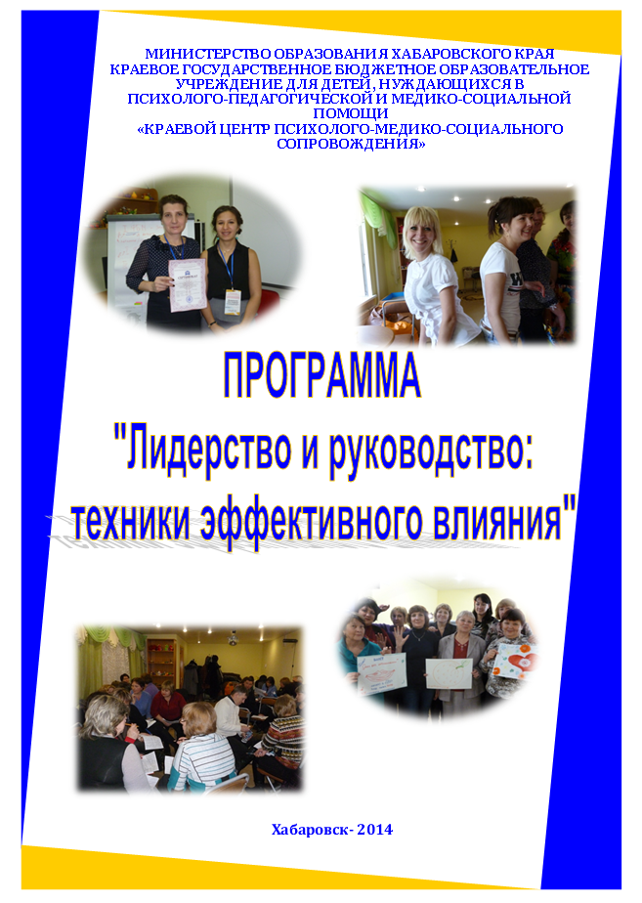
СОДЕРЖАНИЕ

Пояснительная записка………………………………………………......... | 3
Нейропсихологический подход в работе со студентами………………. | 7
Ресурсы педагога и студента: активизация……………………………… | 21
Стили поведения и психотипы личности студентов и педагогов……… | 32
Саморегуляция студентов и педагогов ………………………………….. | 46
Нейропсихологические особенности депривированных студентов….. | 58
Литература…………………………………………………………………. | 67
Приложения………………………………………………………………… | 68

ПОЯСНИТЕЛЬНАЯ ЗАПИСКА
Специфика учебных заведений системы начального и среднего профессионального образования в том, что учиться приходят абитуриенты, в основном подросткового возраста. Этот возраст характеризуется противоречивостью поведения, кризисным периодом развития. Возрастной фактор осложняется демографической ситуацией, сложившейся в настоявшее время в России, и ухудшением состояния физического и психического здоровья детей всех возрастов - от младенцев до подростков.
В условиях происходящих изменений все более высокие требования предъявляются не только к профессиональным знаниям, умениям и навыкам педагога, но и к уровню его профессионального саморазвития.
Повышение квалификации педагога в современных условиях должно быть непрерывным, т.к. интенсивное развитие общества предъявляет новые требования к педагогу, уровню его профессионализма, предусматривает рост социального статуса педагога, ориентацию на его личность, его субъективное развитие и саморазвитие.
Данный семинар-практикум был вызван постоянно повторяющимися проблемами, с которыми сталкивались педагогические работники техникума.
В декабре 2013 было проведено ежегодное индивидуальное собеседование педагогов при директоре, на котором обсуждались острые проблемы и пути их решения.
Проблемы студентов, которые были озвучены педагогами на собеседовании:
- у студентов нет самостоятельности;
- страх перед учебой, работой, производством;
- самоуверенность (все сдадут);
- нет саморегуляции (не ложатся спать, не встают вовремя, не могут отсидеть все уроки);
- нет рамок, границ;
- отсутствует командный дух, корпоративная этика;
- нет учебной мотивации (никакой нет);
- нет интереса к предмету, профессии;
- нет концентрации внимания, плохая память.
Проблемы педагогов, которые были озвучены педагогами на собеседовании:
- большая загруженность методической работой, отсюда нет времени на подготовку к интересным урокам, индивидуальную работу со студентами, творчество, кружки;
- нет знаний – методических, психологических, не могут применять знания на практике, не владеют современными механизмами влияния;
- социально-психологический климат: нет команды, нет единых педагогических требований, нет рамок, нарушение границ;
- нет интереса к профессии, предмету, студентам.
Проблемы студентов и педагогов во многом созвучны и перекликаются.
Стало понятно, что педагогический коллектив нуждается в психологических техниках как в работе со студентами, так и для сохранения своих ресурсов.
Было принято решение разработать программу постоянно действующего семинара-практикума для педагогического состава.
Цель программы: освоение новых психологических технологий как инструмента управления инновационными процессами в образовательном учреждении в условиях внутрифирменного обучения.
Задачи:
- выявление проблемного поля и конкретных запросов педагогов на ранних стадиях;
- обучение педагогов новым психолого-коррекционным способам взаимодействия со студентами в условиях инновационной деятельности;
- отбор и освоение новых эффективных психологических техник влияния, способствующих профессиональной компетенции педагогов;
- разработка диагностического и практического инструментария;
- разработка оценки продуктивности использования новых психологических технологий в педагогической деятельности.
Срок реализации программы:
Программа семинара-практикума «Лидерство и руководство: техники эффективного влияния» рассчитана на 20 часов.
Участники программы:
Администрация, педагогический коллектив.
Ожидаемые результаты:
- Наличие единой команды всех производственных отделов техникума, способность к командному взаимодействию.
- Создание банка данных проблемных ситуаций и алгоритмов решения их.
- Разработка практических рекомендаций по работе со студентами.
- Профессиональный рост психологических компетенций педагогов.
- Снижение уровня профессиональной деформации педагогического коллектива.
- Овладение и реализация педагогами психолого-коррекционных технологий.
Организация занятий:
В январе 2014 года прошел четырехдневный семинар-практикум, который положил начало всей работе.
Раз в месяц проводятся практические занятия с педагогами. Еженедельно ведутся мини-консилиумы (см. приложение 1) с руководителями групп по проблемным студентам, экстренным ситуациям. На мини-консилиумы также приглашаются значимые для студентов педагоги.
Диагностический блок предполагает использование следующих методик:
- Экспресс-анкета предварительного знакомства для абитуриентов.
- Анкета самооценки личности (И. Соломин).
- Методика первичной диагностики и выявления детей группы риска (М.И. Рожков, М.А. Ковальчук).
- Методика цветовых метафор (И. Соломин).
- Характерологический опросник (К. Леонгард).
- Мониторинг и обратная связь от педагогов.
Методы работы: нейропсихологические техники, ролевые ситуации, групповые дискуссии, интерактивные упражнения, практикумы.
Особенностью содержания программы является то, что в нее включены новейшие разработки и практические материалы, полученные на Всероссийском форуме по коррекционной педагогике и специальной психологии «Образовательные технологии интеграции и инклюзии: стратегии достижения успеха». Данные материалы адаптированы под педагогов техникума с учетом запросов и проблемных ситуаций.
ТЕМАТИЧЕСКОЕ ПЛАНИРОВАНИЕ

№ | Название занятий | Количество часов
 | Нейропсихологический подход в работе со студентами | 4
 | Ресурсы педагога и студента: активизация | 4
 | Стили поведения и психотипы личности студентов и педагогов | 4
 | Саморегуляция студентов и педагогов | 4
 | Нейропсихологические особенности депривированных студентов | 4
ИТОГО: |  | 20 часов

ЗАНЯТИЕ 1.
«НЕЙРОПСИХОЛОГИЧЕСКИЙ ПОДХОД
В РАБОТЕ СО СТУДЕНТАМИ»
Цель: освоение педагогами нейропсихологических техник, помощь в работе с трудными студентами.
Задачи:
- Ознакомление с основными принципами работы семинара-практикума.
- Ознакомление педагогов с нейропсихологическими техниками влияния.
- Выработка практических рекомендаций.
Оборудование: флип-чарт, цветные маркеры, бланки «Лабиринт», бланки «Лабиринт – Цыпленок», бланки «Обводилки» по числу участников, цветные карандаши, мелки, краски, кисточки, стаканчики-непроливайки, клей канцелярский, пайетки, декоративные самоклеющиеся камни.
Время работы: 4 часа
Уважаемые коллеги! Сегодня мы начинаем семинар-практикум «Лидерство и руководство: техники эффективного влияния». Данный семинар был вызван озвученными вами проблемами и высказанными затруднениями.
Вам дается домашнее задание – подготовить предложения по реализации в учебном процессе практических навыков, полученных на семинаре-практикуме.
  - Гимнастика мозга
В основе гимнастике мозга лежит представление о том, что человек способен развивать себя сам, используя внутренние механизмы своего двигательного потенциала.
Ритмирование предшествует гимнастике мозга. Упражнения подготовительного этапа позволяют обрести позитивность, активность, ясность и способность концентрировать внимание. Их можно выполнять стоя, сидя, а при необходимости и лежа.
Ритмирование обязательно предваряется питьем чистой воды - это позволяет повысить энергетический потенциал тела и активизировать мозговые процессы.
В процессе работы семинара-практикума мы будем использовать элементы гимнастики мозга, весь комплекс гимнастики представлен на сетевом ресурсе психолога (см. приложение 2).
Упражнение "Кнопки мозга"
"Кнопки мозга" позволяют привести в готовность вестибулярный аппарат, активизирующий работу мозга, и подготавливают его к восприятию сенсорной информации.
Для его выполнения необходимо массировать одновременно большим и средним пальцами левой руки парные точки в подключичных впадинах, положив при этом правую руку на пупок. Стимулирование точек следует провести 10 раз.
После этого надо поменять положение рук на противоположное и провести стимулирование точек еще 10 раз.
Затем следует повторить все упражнение еще раз.
Упражнение "Перекрестные движения"
Перекрестные движения, способствуют развитию интегрированных связей обоих полушарий.
Упражнение представляет собой медленную ходьбу на месте под счет. Начинать следует с 5—10 шагов с постепенным увеличением количества шагов до 100. При выполнении упражнения необходимо попеременно перекрестно касаться правым локтем левого колена и левым локтем — правого с обязательной фиксацией положения "локоть - колено".
Модификация упражнения: пальцы обоих рук смыкаются в замок то под правым, то под левым приподнятым коленом под счет.
"Ушки" - самомассаж ушных раковин.
Под счет до пяти проводим самомассаж ушных раковин: массирующими движениями «вверх и назад» для верхней части уха и «строго вниз» — на мочках. Упражнение повторить 5 раз. После правильно проведенного массажа ушки краснеют.
  - Нейропсихологический подход в работе со студентами
В современной России резко увеличивается количество «особенных, исключительных» детей. Факторы, провоцирующие, увеличение исключительных детей:
- Ухудшение экологической обстановки.
- Патология беременности.
- Патология родов.
- Развитие технологий в медицине позволяют выхаживать младенцев с проблемами в здоровье.
- Интеграция мира, смешение народов.
- Увеличение школьных нагрузок (60% школьников не осваивают учебные нагрузки). Нагрузки в школе ведут к снижению нейродинамических процессов.
- Если с самого начала ребенок попадает в ситуацию неуспеха, то в дальнейшем ему тяжело учиться, т.к. прибавляется страх, тревога.
- Дети-сироты. Эмоциональные детские проблемы ведут к тому, что вырастая, человек становится эмоционально неблагополучным взрослым.
ДД дети травмированные:
- Смерть одного или обоих родителей;
- Жизнь до ДД в неблагополучной семье;
- Ребенок не готов к тому, что родителей лишают родительских прав, жизнь кардинально меняется, стресс ведет к посттравматическому расстройству (ПТСР). У 40% ДД детей высокий уровень постравматического расстройства, и только у 2% - низкий уровень.
Жизненный опыт наполнен страхом, травмами, которые пугают даже взрослого.
- Эмоциональная нестабильность, социальная депривация.
Принимая во внимание значительное распространение среди детей, имеющих задержку развития, и студентов, испытывающих трудности в процессе обучения, тех или иных проявлений нарушений высших психических функций, нейропсихология, как отрасль психологической науки представляет, неоценимые возможности для своевременного выявления и коррекции имеющихся дисфункций.
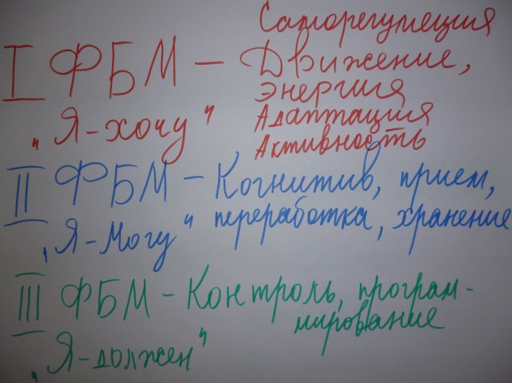 | Для нашей работы важны следующие положения Л.С. Выготского: высшие психические функции формируются прижизненно в определенной хронологической последовательности и в виде изменения их мозговой организации; влияние очаговых поражений на высшие психические функции неодинаково на разных этапах психического развития, в частности у взрослого человека и в детском возрасте.
Высшие психические функции - центральное понятие для нейропсихологии – введено в общую психологию и в нейропсихологию Л. С. Выготским, а затем подробно разработано А. Р. Лурия.
В нейропсихологии, как и в общей психологии, под высшими психическими функциями понимаются сложные формы сознательной психической деятельности, осуществляемые на основе соответствующих мотивов, регулируемые соответствующими целями, программами и подчиняющиеся всем закономерностям психической деятельности.
Психические функции обладают тремя основными характеристиками: они формируются прижизненно под влиянием социальных факторов, они опосредованы по своему психологическому строению (преимущественно с помощью речевой системы) и произвольны по способу осуществления.
Высшие психические функции (ВПФ) – сложное системное образование, качественно отличное от других психических явлений. Они представляют собой психологические системы, которые создаются путем надстройки новых образований над старыми с сохранением старых образований в виде подчиненных слоев внутри нового целого.
Основные характеристики высших психических функций – опосредованность, осознанность, произвольность как системные качества.
Высшие психические функции как системы обладают большой пластичностью, взаимозаменяемостью входящих в них компонентов. Неизменным в них является исходная задача (осознанная цель) или программа деятельности и конечный результат. Средства, с помощью которых реализуется заданная задача вариативны и различны на разных этапах и при разных способах и путях формирования функции.
Закономерностью формирования высших психических функций является то, что первоначально они существуют как форма взаимодействия между людьми (т.е. как интерпсихологический процесс) и лишь позже – как полностью внутренний процесс.
ВПФ изменчивы под влиянием различных воздействий, включая влияние индивидуальной среды воспитания и коррекционных программ.
Мозг интенсивно развивается и формируется с 3-х месяцев беременности. К 6 годам приобретает анатомию взрослого человека. С 6 месяцев беременности (38 недель) ГМ переходит в спящее состояние, чтобы подготовить к родам мать и ребенка. Ребенок готовится к адаптации во внешней среде. Заканчивается формирование подкорковых структур к 1 году жизни.
Если ребенок рождается не вовремя – он не готов к адаптации. Преждевременные роды травматичны: переношенность ведет к недостатку кислорода, кесарево сечение – к внутричерепному давлению. Послеродовая депрессия мамы оказывает сильное влияние на ребенка – в подростковом возрасте возможно развитие суицидального поведения, психогенные и эндрогенные заболевания (биохимия мозга с молоком матери).
Дисфункцию развития ГМ можно увидеть, только если функция входит в сензитив.
ГМ развивается снизу вверх, справа налево, от подкорке к коре – затылочные, височные, лобные, межполушарные связи, правое полушарие, левое полушарие. Во всех действиях работают оба полушария. Межполушарные связи (коммисури) крепнут к 20 годам. ГМ структура сложная, костенеет в том, что созрело, трудно расшевелить. Мозг развивается годами и в развитии важен каждый год.
Правое полушарие интенсивно развивается до 5 лет. До 5 лет у ребенка нет контроля за эмоциями. У левшей все иначе. Но они не зеркальные. Так же правое полушарие и левое полушарие отвечают за те же функции, хотя делают это иначе.
Лобные доли – это когнитивные процессы – память, воля, выразительность речи, абстрактное мышление, планирование.
Височные доли – это восприятие и обработка звуков, запоминание, опыт, эмоциональное восприятие мира.
Затылочные доли – зрительные анализаторы, цветоощущения, узнавание лиц, образов, цветов.
Гибкие и жесткие звенья мозговых систем. Этот термин был введен Н.П. Бехтеревой. К жестким звеньям относятся генетически детерминированные, врожденные функции, обеспечивающие элементарные функции (зрение, слух, ощущение). Они предопределяют развитие мозга. На их базе формируются более сложные, изменчивые системы, обеспечивающие более сложную психическую деятельность – это гибкие звенья.
Гибкие звенья формируются в течение всей жизни, выступают в качестве объекта развития, обеспечивают полноценность восприятия, мышления, воображения, надежность памяти и внимания.
Жесткие звенья труднее поддаются коррекции, но их можно развивать (развивать ощущения, слух).
Итак, высшие психические функции формируются на основе определенных зон мозга (первичные зоны) за счет поэтапного установления связей с пограничными областями (вторичные зоны) и отдаленными участками мозга (третичные зоны). Их функционирование осуществляется за счет системной деятельности различных участков мозга, причем вклад каждой зоны в общую деятельность зависит от стоящих перед индивидуумом задач.
При анализе возникающих проблем в деятельности студента важно выявить «слабое звено» функциональной системы для разработки целенаправленной нейропсихологической коррекции.
I ФБМ – «Я-Хочу». Активация, саморегуляция, адаптация во внешней среде. Движение и энергия. Самый ранний период развития, до 2-х лет.
II ФБМ – «Я-Могу». Когнитивные процессы, прием, переработка и хранение информации (память, речь, две третьих левого полушария). Период – 2-6 лет.
III ФБМ – «Я-Должен». Программирование и контроль над протеканием деятельности. 8-10 лет.
А.Р. Лурия предложил рассматривать интегративную деятельность мозга как взаимодействие трех основных структурно - функциональных блока.
Каждая высшая психическая функция осуществляется при участии всех трех блоков мозга, каждый из блоков вносит свой вклад в её реализацию.
Энергетический блок «Я-Хочу», включает неспецифические структуры разных уровней: ретикулярную формацию ствола мозга, неспецифические структуры среднего мозга, лимбическую систему, регулирует два типа процессов активации: общие генерализованные изменения активации мозга, являющиеся основой различных функциональных состояний и локальные избирательные активационные изменения, необходимые для осуществления высших психических функций.
Блок приема, переработки и хранения информации «Я-Могу», (из внешней среды) включает в себя основные анализаторные системы: зрительную, слуховую и кожно-кинестетическую, корковые зоны которых расположены в задних отделах больших полушарий. Работа этого блока обеспечивает модально-специфические процессы, а также сложные интегративные формы переработки информации.
Блок программирования, регуляции и контроля за протеканием психической деятельности связан с корой лобных долей мозга.
В левом полушарии преимущественно осуществляется детальное восприятие, обработка, анализ и дедукция, конвергентное мышление, осмысление фактов, анализ цифр, конечного результата, чтение схем карт, вербальных, буквенных знаков, оценка хронологического порядка, определение цели решения, которые надо принять; классификация цели в соответствии с важностью; решение при тщательном контроле, отслеживание возможных негативных последствий, оптимистичная оценка действительности.
В правом полушарии преимущественно осуществляется оценка образа тела и текущего времени, целостное образное восприятие, решение конструктивных задач, конкретное мышление, генерация идей и чувств, дивергентное мышление, эмоции и чувства, спонтанность, знание через образы.
Правое полушарие старается не игнорировать внутренние предупреждения; проверяет рациональный способ решения задач.
Обработку лексической информации правое полушарие мозга осуществляет более диффузно и менее эффективно, левое - более локально. Принятие решения требует участия передних отделов левого полушария, обработка семантической информации - задних височных отделов левого полушария
Обнаружена относительная доминантность левого полушария у правшей в сфере вербальных функций и относительная доминантность правого полушария в осуществлении невербальных гностических функций.
У немалого числа людей не выявляется отчетливой доминантности левого полушария (амбидекстры). Имеется значительное количество вариантов моторных, сенсорных межполушарных асимметрий, что отражает индивидуальные особенности нейропсихологического профиля (варианты коэффициента асимметрии). Характер межполушарной асимметрии зависит как от врожденных, так и приобретенных свойств.
Большинство функций осуществляется при тесном взаимодействии обоих полушарий мозга.
При нейропсихологическом подходе важна оценка своеобразия нейропсихологического профиля индивида для учета специфики функционирования высших психических функций и рекомендаций по оптимизации деятельности.
Изменение мозговой организации психических процессов по мере их функционального развития. Созревание мозга — процесс длительный и неравномерный в отношении отдельных зон и уровней мозга — характеризуется возрастными этапами. Теперь уже стало известно, что развитие мозга идет не по прямой, а по законам напластования и надстройки новых этажей над старыми, писал Л. С. Выготский. Важно знать, что старая ступень не отмирает, когда возникает новая, а «снимается» новой. Старая ступень переходит в новую, существует в ней, создавая ее базис.
Первичные зоны блока приема, переработки и хранения информации начинают функционировать с момента рождения и оформляются к первому году жизни. Функция первичных зон состоит в максимально тонком анализе различных физических параметров стимула определенной модальности.
Созревание вторичных ассоциативных полей происходит в период от 2-х до 5-ти лет. Они осуществляют синтез раздражителей, функциональное объединение разных анализаторских зон. Развиваются модально-специфические функции (восприятие, воображение и другие). В этом период интерес представляют 2 аспекта развития головного мозга – латерализация функций (распределение функций между полушариями) и рукость.
Между шестью и восемью годами более явной становится латерализация полушарий головного мозга, созревает мозолистое тело – главное связующее звено между полушариями.
Сложнейшие третичные образования, перекрывающие несколько анализаторных зон, созревают позднее и являются основой сложных психических функций. Так, височно-теменно-затылочная зона созревает к 8-12 годам и обеспечивает пространственные и квазипространственные функции (восприятие речи, письма, счета и т.д.). С участием третичных зон осуществляются сложные надмодальные виды психической деятельности – символической, речевой, интеллектуальной.
Созревание мозга происходит неравномерно. Сначала происходит созревание блока глубинных структур мозга, отвечающих за активационные процессы, так называемый «энергетический мозг» (внутриутробный период, ближе к рождению). Блок отвечает за первичную обработку информации, ее оценку по принципу «важно-неважно», «хорошо-плохо», за регуляцию тонуса, участвует в осуществлении любой психической деятельности и, особенно в процессах внимания, памяти, в эмоциональных состояниях и сознании в целом.
Во внутриутробный период и во время родов может возникать гипоксия (кислородная недостаточность). При этом затрагиваются наиболее интенсивно развивающиеся области. Гипоксия проявляется в перинатальной энцефолапатии. Чаще всего нарушается эмоционально-волевая сфера, внимание, сон, аппетит. Может диагностироваться дефицит внимания с гиперактивностью (у 15% детей), который проявляется у детей в нестабильности поведения, нарушении внимания, раздражительности, возбудимости.
Нарушение нейродинамических процессов, также происходит из-за нагрузок в школе. Работоспособность снижается по астеническому типу. Замедляются темп и подвижность психических процессов, увеличивается утомляемость, снижается мотивация к познавательной деятельности, ухудшается произвольное внимание. Все это ухудшает показатели основных когнитивных функций – восприятия, внимания, памяти.
К 11-12 годам мы из ребенка выжимаем все соки, и они НЕ ХОТЯТ НИЧЕГО. Наступает энергетическая усталость.
Высокие нагрузки и нарушение нейродинамических процессов приводят к нарушению саморегуляции: головные боли, нарушение засыпания и сна, вегетативная лабильность, неусидчивость. Дистония, то низкий, то высокий тонус. При низком тонусе подросток не может сосредоточиться, высоком – расслабиться. Эксплуатирование ресурсов организма ведет к истощению и дезсоциализации.
Эмоциональная сфера не может развиваться отдельно от интеллектуальной («Встреча аффекта и интеллекта» Л.С. Выготский). Эти вещи взаимосвязаны и межфункциональны.
Энергетическая сила - это адаптация, силы на нормальное поведение, умение переживать страхи, стрессы. Неуправляемая эмоциональность – это энергетика, растраченная впустую. Наступает апатический аффект – нет страсти, энергии. Нет способности, получать радость от чего-либо. Появляется повышенная тревожность, апатия, как боязнь жизни, которые блокируются курением, героином, алкоголем, кофе, стимуляторами.
Таким образом, мы выходим на нейропсихологическую коррекцию студентов.
Рекомендации по нейропсихологическим техникам влияния
- Соблюдение санитарно-гигиенических условий в техникуме и общежитии, помещения должны быть хорошо проветриваемые, если мозгу не хватает кислорода, он работать не будет.
- Опора на индивидуально-личностные особенности студента.
- Поиск ресурсов, работа с суверенностью.
- Со студентами прорабатывать травмирующий опыт, говорить о травмах и отрабатывать их.
- Принцип опоры на сохранные формы деятельности.
- Принцип опоры на предметную деятельность (пособия, наглядность, пощупать, полизать).
- Принцип программированного обучения.
- Принцип от простого к сложному.
- Принцип использования интерактивной деятельности, всех видов терапевтической деятельности.
- Эмоциональные контакты.
- Повышение профессиональной компетенции педагогического коллектива. Чем ниже уровень развития студента, тем выше должен быть уровень развития педагога.
- Разработка коррекционно-развивающих программ (как групповых, так и индивидуальных), консилиумы.
- Изучение неуспешности студента. Неуспешность зависит не от исключительности, а от того, в чьи руки он попал.
- Отказ от гиперопеки (сделать все за студента) и принятия особенных студентов такими, какие они есть.
- Важной задачей (особенно с детьми-сиротами) является равновесие между жалостливым гуманизмом и объектом коррекции.
- Опора на энергетические ресурсы студентов.
  - Практикум по нейропсихологическим техникам
- Упражнение «Лабиринт».
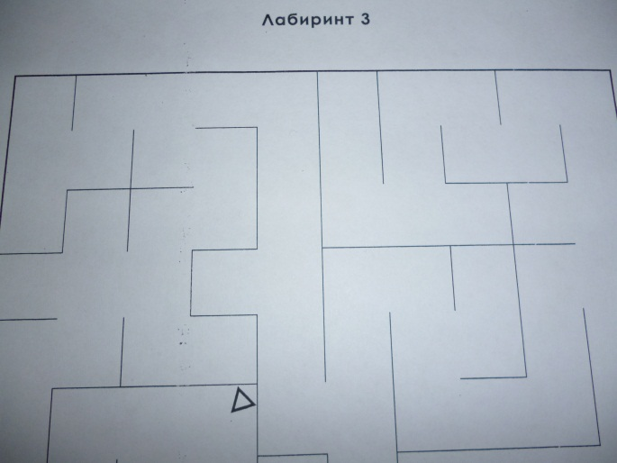 | 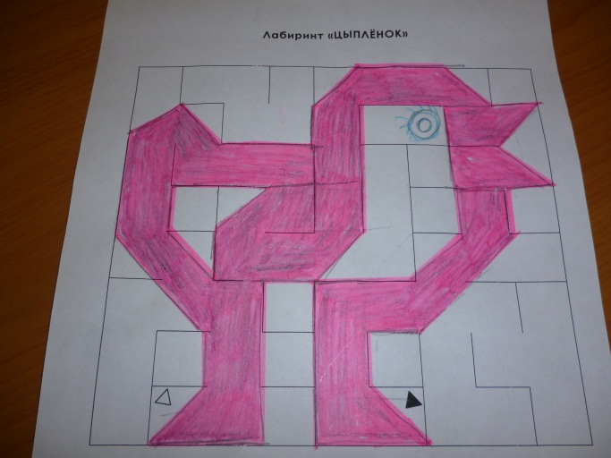
Упражнения – лабиринты развивают II ФБМ – пространство, и III ФБМ – контроль. Через упражнения - лабиринты можно отслеживать и тонус организма. Сильный нажим руки – тонус, слабый нажим – астения. Тонус-астения - проблема с энергетикой, IФБМ.
Инструкция: проведите линию внутри лабиринта от одного маркера к другому. Линия должна быть посередине коридорчика, углы до 90, рука не отрывается от поля.
- Упражнение «Лабиринт в паре».
Работают все три ФБМ (пространство, движение, контроль).
Инструкция: работа в паре. Один ведет, другой ведется. Одному участнику необходимо провести другого участника через лабиринт, отдавая команды, показывая руками. Ведомый участник четко выполняет инструкции. Затем участники меняются местами.
- Упражнение «Лабиринт Цыпленок».
Работают все три ФБМ (пространство, движение, контроль).
Инструкция: пройти лабиринт. По лекалам на доске нарисовать цыпленка, раскрасить. Проверить технику выполнения и четкость линий.
- Упражнение «Обводилка симметричная»
Волшебные обводилки являются частью гимнастики мозга, но могут применяться и самостоятельно, так как в работе с ними много ресурса. Волшебные обводилки активизируют и развивают пространственное представление и креативность. При работе с обводилками идет расслабление организма, отпускание зажимов. Кроме того данная техника может заменить упражнения по смене деятельности на уроках, особенно с гипертимными студентами.
Сегодня мы только познакомимся с техникой «обводилки». Рекомендации по работе с данной техникой представлены на сетевом ресурсе психолога (см. приложение 3).
Инструкция: обводим руками контур рисунка. Сначала каждой рукой в отдельности, затем двумя руками сразу в трех направления (сначала слева направо, потом справа налево, в разные стороны). Для самоконтроля на отдельных симметричных участках рисунков отмечены точки, которые обе руки должны пройти одновременно.
- Упражнение «Обводилка контурная».
Инструкция: обеими руками проложить контуры рисунков. Сначала с внешней стороны, затем с внутренней. В результате будет получена полая контурная линия, которую необходимо заполнить: закрасить разными цветными карандашами обеими руками в разных направлениях.
- Упражнение «Обводилка ресурсная».
Инструкция: обводилку раскрашиваем, по желанию, вырезаем, доклеиваем, проявляем креативность. Во время работы расслабляем плечи, руки, спину, получаем удовольствие.
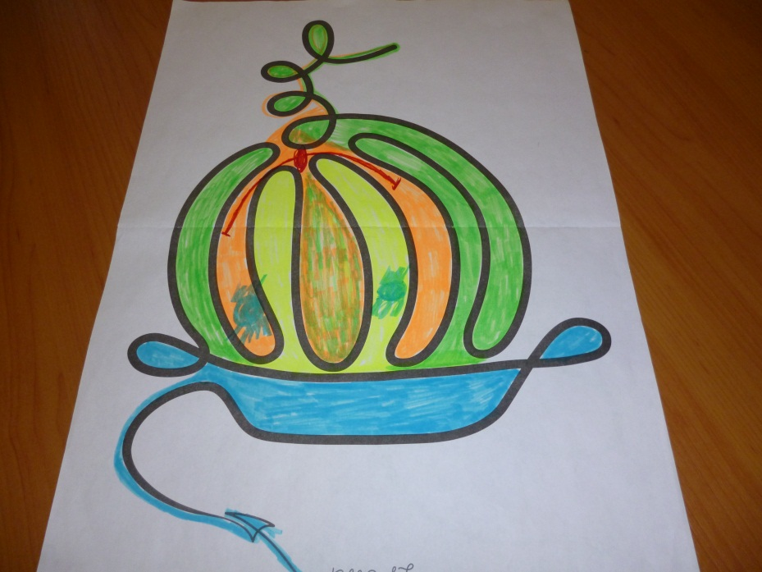 | 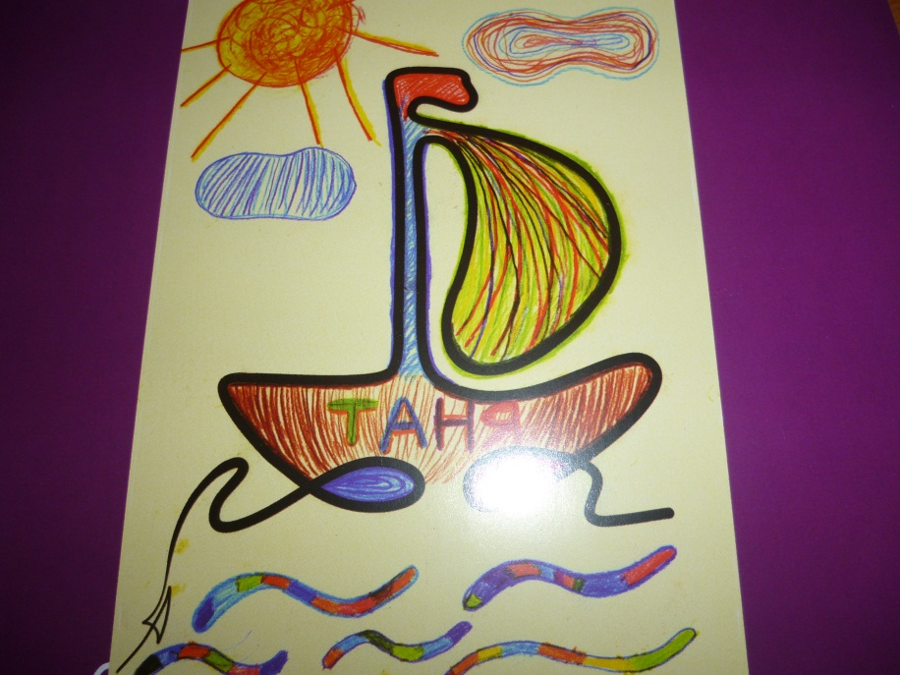

ЗАНЯТИЕ 2.
РЕСУРСЫ ПЕДАГОГА И СТУДЕНТА: АКТИВИЗАЦИЯ
Цель: активизировать ресурсы педагогов.
Задачи:
- Показать ресурсные техники.
- Выявить ресурсы педагогов.
Оборудование: флип-чарт, разноцветные маркеры, презентация «Модель баланса», метафорические карты.
Время работы: 4 часа.
Уважаемые коллеги, мы продолжаем наши занятия, и сегодня мы будем говорить о ресурсах, как педагога, так и студента.
- Гимнастика мозга
Упражнение "Крюки"
"Крюки" оказывают влияние на сбалансированную работу моторных и сенсорных центров каждого полушария мозга и состоят из нескольких частей.
Часть I
- скрестить ноги;
- последовательно соединить кончики пальцев широко раскрытых обеих ладоней (от больших к мизинцам), образовав тем самым «корзиночку» и развернув при этом кисти рук так, чтобы сомкнутые большие пальцы — «ручка корзиночки» были направлены к груди;
- развести локти в стороны, плечи расправить;
- держать голову прямо, взгляд опустить на «корзиночку»;
- фиксировать положение под счет до 20.
Часть II
- скрестить ноги;
- вытянуть вперед руки, скрестить их, повернуть ладони друг к другу;
- соединить пальцы в замок;
- вывернуть соединенные в замок руки, прижав большие пальцы к груди;
- положение головы прямое, взгляд устремлен вверх;
- зафиксировать положение головы, рук и глаз под счет до 20.
Часть III
- соединить стопы и колени;
- выпрямить руки над головой, плотно соединив ладони (пальцы ладоней прижаты друг к другу и направлены вверх); взгляд обращен вперед;
- медленно опускать руки до тех пор, пока предплечья не образуют горизонтальную линию; взгляд обращен вперед;
- зафиксировать положение рук и глаз под счет до 20.
Упражнение "Носики" - самомассаж кончика носа.
Под счет до десяти массируем кончик носа круговыми движениями раскрытой ладошкой вначале правой руки, а затем и левой, но уже под обратный отсчет (от десяти до одного). Упражнение повторить 2 раза.
Упражнение «Здравствуйте, ушки» - циклы однородных перекрестных движений рук.
По команде «Ушки» дважды перекрестно накладываются руки на ушки, слегка захватив мочки. Первый раз левую руку – на правое ушко и одновременно с этим правую руку - на левое.
Правая рука при этом оказывается сверху. При повторном же касании правая рука должна оказаться снизу. Далее следует команда «Плечи». После чего дважды перекрестно, меняя «верхнюю» руку, захватывают руками именно плечи. Упражнение повторяется 10-20 раз, произвольно чередуя команды «Ушки – Плечи – Колени – Локти». При выполнении упражнения следовать только командам, так как ведущий может намеренно путать движения.

- Ресурсы педагога
Педагогическая профессия относится к категории, особенно уязвимой перед стрессом. На все возрастающий стрессогенный характер педагогической деятельности, обусловленный изменением общественных стереотипов и возрастающей конкуренцией, указывают все больше психологов и психотерапевтов (Л. М. Аболин, А. К. Маркова, Л. М. Митина, А. И. Щербаков и др.). Авторы отмечают, что педагогическая деятельность является одним из основных психологически напряженных видов социальной деятельности и входит в группу профессий с самым большим присутствием стресс-факторов. Очевидно, что стрессоустойчивость является одной из характеристик педагога, которая обеспечивает выполнение решения профессиональных задач без ущерба для здоровья и качества деятельности. Поэтому проблема повышения стрессоустойчивости педагога как профессионально важного качества стоит особенно остро.
Компонентами стрессоустойчивости педагога являются эмоциональные, поведенческие и когнитивные структурные компоненты стрессоустойчивости. На их основе были определены основные структурные компоненты стрессоустойчивости педагога: психологическая и эмоциональная уравновешенность, активность, стремление к саморазвитию, умение ставить цели и достигать результата, ассертивное поведение, терпимость, аутопсихологическая компетентность, коммуникативные навыки и навыки преодоления стресса.
Важным аспектом являются психологические ресурсы, на основании которых можно повышать стрессоустойчивость как профессионально значимое качество педагога, помогающее преодолевать стрессовые ситуации. К психологическим ресурсам личности относят активные модели поведения, ассертивное поведение, поиск социальной поддержки, внутренние и внешние переменные, способствующие психологической устойчивости в стрессогенной ситуации. Под такими ресурсами мы понимаем адаптационные возможности, адекватные копинг-стратегии и защитные механизмы.
Сохранение или повышение стрессоустойчивости связано с поиском определенных психологических ресурсов, помогающих педагогу в преодолении стрессовых ситуаций: адаптационные возможности, защитные механизмы и адекватные стратегии преодоления. При условии разумного избегания рисков и постоянного развития собственных ресурсов (психологических, интеллектуальных, духовных, социальных, физических и др.), педагог способен значительно снизить вероятность развития стресса и его негативных последствий.
Из контекста стресса и стрессоустойчивости невозможно исключить вопросы социально-психологической адаптации, так как наряду с физиологическими изменениями стрессовая ситуация вызывает изменения на социально-психологическом уровне (эмоциональном, мотивационном, когнитивном, поведенческом). Адаптация – сложный процесс, включающий понятия защиты, умения и стратегии преодоления. Как в исследованиях стресса, так и в психологии адаптации подчеркивается опосредующее влияние ресурсов личности на взаимодействие со средой и с неблагоприятными жизненными событиями.
Адаптация является частью личностного, поведенческого, когнитивного ресурса педагога, который оперативно мобилизуется в условиях, когда необходимо ответить на требования стрессовой ситуации. Данная часть психологических ресурсов педагога может быть определена как его скрытый и актуализируемый в конкретной ситуации резерв, обеспечивающий компенсацию эффектов неблагоприятного воздействия факторов среды (события, ситуации) и субъективности оценочных процессов.
Динамические особенности психики субъекта во многом определяют типичный способ реагирования, ослабления психического дискомфорта, выступая при соответствующих условиях, как основа образования отдельных механизмов защиты. Сегодня адаптивный характер психологических защитных механизмов оспаривается все реже. В контексте когнитивных теорий механизмы защиты рассматриваются как специфические приемы переработки информации – бессознательные когнитивные стратегии, приемы структурирования психического и эмоционального опыта.
Выделяются четыре группы защит, которые участвуют в процессе установления оптимального соответствия личности и окружающей среды в ходе осуществления свойственной человеку деятельности:
- препятствующие осознанию факторов, вызывающих тревогу;
- устраняющие неопределенность за счет фиксации тревоги на определенных стимулах (фиксации тревоги);
- снижающие уровень побуждений (обесценивание исходной потребности);
- устраняющие тревогу за счет формирования устойчивых концепций.
В стрессовой ситуации защиты сменяют друг друга в данной последовательности, позволяют сохранить низкий уровень тревоги и улучшают качество психической адаптации.
Как недостаточность, так и избыточность действия защит, не позволяя поддерживать тревогу на терпимом уровне, могут привести к разным формам дезадаптации, причем длительное пользование неконструктивной психологической защитой способствует фиксации данного стереотипа и возникновению психических расстройств. Психологические защитные механизмы могут выступать в качестве психологического ресурса стрессоустойчивости, с помощью которого личность взаимодействует с отрицательными внешними воздействиями, когда включают в себя оценку следующих характеристик:
- адекватность – возможность восстановления и обсуждения защитной реакции после ее использования;
- гибкость – использование разных защитных реакций в типичных ситуациях;
- зрелость – преимущественное использование более конструктивных механизмов (замещения, рационализации и др.) без частого обращения к примитивным формам (отрицания, проекции и др.).
Преодоление стресса включает в себя широкий круг поведенческих и когнитивных стратегий, направленных на изменение, переоценку или избегание стрессовых ситуаций или нивелирование их негативных воздействий.
Понятие «преодоление» тесно смыкается с понятием психологических защит, но является более широким, так как включает не только ментальную, но и фактическую реальность и является синонимом «копинга». Копинг-стратегии с позиций когнитивного подхода определяются как совокупность когнитивных и поведенческих усилий, затрачиваемых для ослабления стресса, стабилизации и поддержки психосоциальной адаптации в период стресса. Стратегии преодоления в большей степени связаны с функцией восстановления нарушенных отношений между личностью и ее окружением, непосредственными действиями и поиском информации, выступая, таким образом, в качестве психологического ресурса противостояния стрессу и повышения стрессоустойчивости.
Современные исследования психологических защитных механизмов выявили особенности их использования педагогами с разным уровнем стрессоустойчивости.
Низкоустойчивые к стрессу педагоги используют значительно большее количество психологических защит, предпочитая защиты, которые относятся к категории пассивных, примитивных: отрицание, проекцию, регрессию.
Высокоустойчивые к стрессу педагоги используют в качестве психологических защитных механизмов их зрелые формы: компенсацию, замещение, интеллектуализацию, реактивное образование.
Педагогические работники с низкой стрессоустойчивостью часто используют неэффективные стратегии преодоления, направленные на эмоции и избегание. Для снятия или снижения психологического напряжения они используют эмоциональную разрядку, либо не признают наличие проблемы, избегая ее, либо не уверены в собственных силах.
Педагоги с высокой стрессоустойчивостью демонстрируют предпочтение стратегий, направленных на решение задач. Они предпочитают осмысливать ситуацию, активно реагировать на нее и добиваться результата при реализации поставленной цели.
В основе технологии повышения стрессоустойчивости педагогов лежит идея актуализации и активизации имеющихся у них психологических ресурсов и развития на их основе структурных компонентов стрессоустойчивости педагогов.
Содержательный конструкт технологии включает в себя базовые теоретические знания и практические умения, и навыки по проблеме стресса. Содержательный конструкт технологии состоит из семинаров, тренинга, консультаций и других форм работы, которые ориентируют педагогов на приобретение теоретических знаний, практических умений и навыков по профилактике и преодолению стресса, позволяют активизировать собственные психологические ресурсы для эффективного поведения в стрессе, обеспечивают формирование стрессоустойчивого поведения.
Процессуальный конструкт технологии включает специально организуемую деятельность (групповые и индивидуальные формы взаимодействия, самостоятельная и совместная деятельность), связанную с установлением целесообразных взаимоотношений между педагогами и психологами в процессе повышения стрессоустойчивости.
Данная технология повышения стрессоустойчивости предусматривает пошаговое прохождение педагогами четырех стадий – стадии актуализации, стадии обучения и помощи, стадии действий и апробирования, стадии сохранения. Каждая стадия сопровождается процессами изменений, представляющими собой видимые и скрытые виды деятельности и переживаний человека, который модифицирует собственное проблемное поведение.
Таким образом, стабильные изменения в антистрессовом поведении педагогов могут быть достигнуты в процессе применения технологических последовательно сменяющих друг друга стадий и процессов, направленных на управление стрессом и ориентированных на снятие не столько стресс-симптомов, сколько причин стрессовых реакций.
Психологические исследования показывают, что устойчивые позитивные стрессоустойчивости педагогов возможны за счет активизации психологических ресурсов адаптации, защиты и преодоления. Привлечение психологических ресурсов обеспечивает формирование, развитие необходимых структурных компонентов стрессоустойчивости. Устойчивое повышение уровня стрессоустойчивости позволяет усиливать и накапливать психологические ресурсы преодоления и противостояния стрессу.
Стрессоустойчивость педагогов как комплексное личностное свойство определяется ее практическим обеспечением по трем основным компонентам: эмоциональному (нервно-психическая уравновешенность, эмоциональная уравновешенность); поведенческому (активность, стремление к саморазвитию и самопознанию, ассертивное поведение, толерантность, коммуникативные и межличностные навыки); когнитивному (аутопсихологическая компетентность, умение ставить цели и достигать результатов, выработка навыков успешного преодоления стрессовых ситуаций).
Таким образом, мы можем говорить о том, что системные качественные изменения в когнитивном, эмоциональном и поведенческом структурных компонентах стрессоустойчивости, а также значительное и устойчивое повышение данной характеристики у педагогов, возможно осуществлять за счет активного и осознанного поведения, когнитивной переработки и адекватного эмоционального реагирования на стрессовую ситуацию, структурирования времени и внесения смысла в ситуацию, конструктивных форм самоутверждения и поддержания самооценки в ответ на стрессовое воздействие и др.
Устойчивое повышение уровня стрессоустойчивости позволяет, в свою очередь, усиливать и накапливать психологические ресурсы преодоления и противостояния стрессу, обеспечивая достижение устойчивого результата в формировании стрессоустойчивого поведения.
- Практикум по ресурсным техникам
- Упражнение «Мои ресурсы»
Психологические ресурсы – это сильные стороны, как педагога, так и студента. Это ваши потребности (базовые и актуальные) и их своевременное удовлетворение. Ресурсы – это интересное занятие и ваше увлечение. То, что помогает вам отдохнуть и накопить силы, то, что приносит удовольствие.
Сейчас мы по очереди будем говорить о том, что помогает вам справиться с проблемами и быть стрессоустойчивыми. Все ресурсы мы выпишем на флип-чарт и увидим, как много у нас хорошего и удивительного, чтобы справиться с жизненными трудностями.
Ресурсы педагогов:
Сон, вкусная еда (готовить вкусную еду) | Хобби: рукоделие, кулинария, чтение, йога
Здоровье (психическое и физическое) | Друзья
Чувство юмора | Животные
Родители, дети, близкие, семья, внуки | Садоводство
Путешествия | Автомобиль
Шоппинг | Фильмы, музыка, театр
Спорт, фитнес

Мы не должны забывать, о том, что для постоянного пополнения психологических ресурсов необходимо придерживаться «Модели баланса». Делить свое время и энергию на четыре сферы: сферу тела, сферу контактов и отношений, сферу деятельности и достижений и сферу фантазий и будущего. Только тогда наших детей и студентов будут воспитывать счастливые родители и позитивные педагоги.
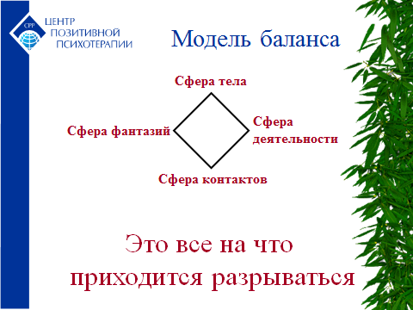 | 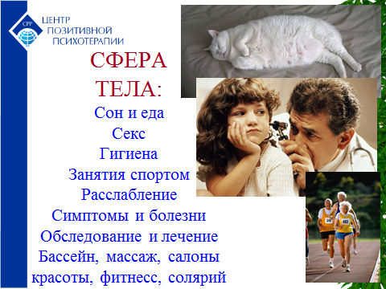
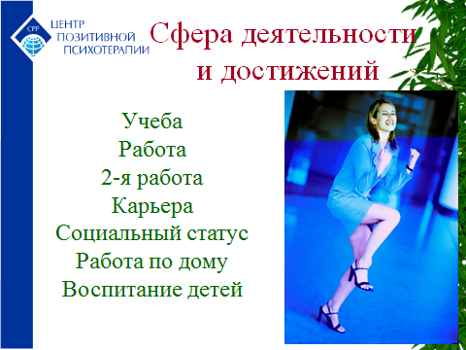 | 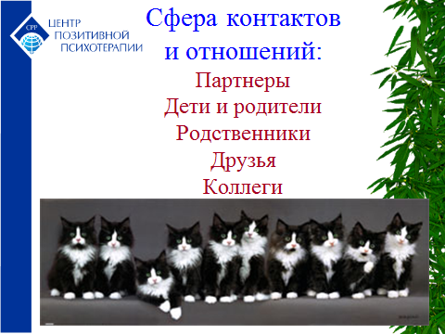
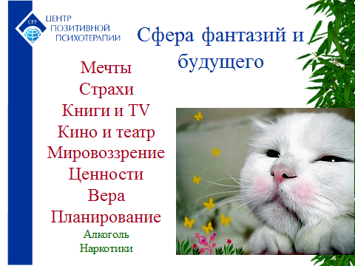 | 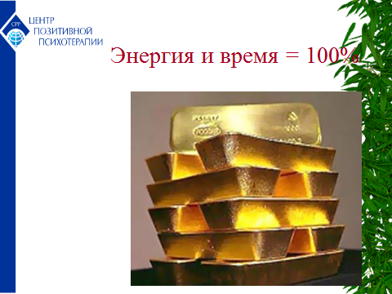
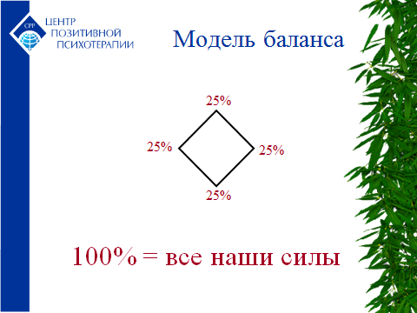 | 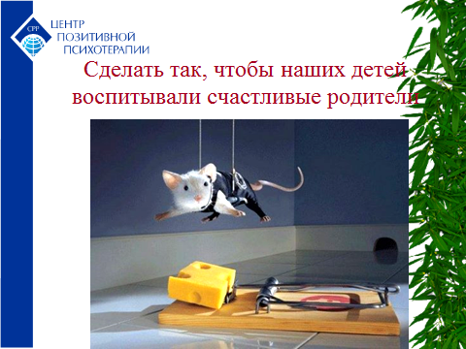
- Ресурсное упражнение «Что день грядущий мне готовил?»
Вспомните, как вы представляли свою жизненную дорогу в разные периоды вашей жизни. Выберите карту открытую, про которую вы можете сказать «Когда мне было лет, мне хотелось, чтобы моя жизнь в будущем выглядела как вот эта дорога». Смысловую точку каждый обозначает для себя сам. Точка может быть обозначена точно, либо приблизительно.
После того, как вы выбрали карту, коротко расскажите о том, соответствовала ли ваша реальная жизнь тем вашим представлениям о ней. Что происходило с мечтами? А с вами? По мере взросления ваши ожидания становились более реалистичными или менее? Может они вообще ушли из вашей жизни?
Далее, выберите карту, выражающую ваше представление о желаемом будущем. Коротко расскажите, что вам поможет на пути к вашим ожиданиям.

ЗАНЯТИЕ 3.
СТИЛИ ПОВЕДЕНИЯ И ПСИХОТИПЫ ЛИЧНОСТИ СТУДЕНТОВ И ПЕДАГОГОВ АПТХ
Цель: освоить технику прогнозирования поведения студентов с учетом психотипа личности.
Задачи:
- Выявить психотип личности педагогов.
- Дать практические рекомендации по работе с проблемными студентами с учетом психотипа личности студента и педагога.
Оборудование: экран для демонстрации графических рисунков (ПК и телевизор), бланки «Психологические ситуации», бланки психотипов личности по числу участников, индивидуальные результаты тестирования для каждого участника.
Время работы: 4 часа
Уважаемые коллеги, сегодня нам предстоит ответить на следующие вопросы. Чем обусловлены яркие индивидуальные проявления того или иного студента? Можно ли предвидеть его поведение в определенной ситуации? Какой будет его реакция на критические замечания? Что мы можем сделать, чтобы помочь студенту, используя сильные стороны его личности? Подобные вопросы возникают в педагогическом коллективе каждый день в ходе непосредственного общения со студентами.
Знание особенностей психотипа личности студента позволит оптимально взаимодействовать с ним, помогать становлению и развитию его личности, не нарушая при этом естественного природного начала в каждом студенте.
Изучение психотипа студента важно еще и потому, что это дает реальную возможность педагогам предвидеть, прогнозировать в определенной степени его поведение в той или иной ситуации. Мы будем разбирать перечень конфликтогенных ситуаций, характерных для каждого из описываемых психотипов, а также формы и способы конкретной педагогической помощи.
При интерпретации результатов диагностических исследований студентов первого курса и педагогов мы будем исходить из аксиомы, что психотип личности, акцентуация характера – это не клеймо. Будем учиться принимать студентов такими, какими они есть. Учитывая знание особенностей их характера, помогать им использовать свои положительные черты и по возможности контролировать, нейтрализовать отрицательные, развивать и реализовывать все заложенные в студентах способности и таланты.
- Гимнастика мозга
Упражнение "Кнопки мозга"
"Кнопки мозга" позволяют привести в готовность вестибулярный аппарат, активизирующий работу мозга, и подготавливают его к восприятию сенсорной информации.
Для его выполнения необходимо массировать одновременно большим и средним пальцами левой руки парные точки в подключичных впадинах, положив при этом правую руку на пупок. Стимулирование точек следует провести 10 раз.
После этого надо поменять положение рук на противоположное и провести стимулирование точек еще 10 раз.
Затем следует повторить все упражнение еще раз.
Упражнение «Ушко – носик» - циклы разнородных перекрестных движений рук.
После команды «Ушки» ведущий показывает и называет, какая именно рука должна коснуться ушка, а какая, перекрестно, носика. Например, правая – носика, а левая – правого ушка. После фиксации и следующей за ней очередной команды меняем положение рук. Теперь левая рука касается носика, а правая — левого ушка. Упражнение повторить 10 раз.
Упражнение «Зеркальце и полочка» - синхронизация разнородных движений рук с работой глазодвигательных мышц (развитие зрительно-двигательной координации).
Позиция «Зеркальце» - ладонь правой руки раскрыта и поставлена вертикально; большой палец отставлен в сторону; взгляд направлен в центр ладони.
Позиция «Полочка» - ладонь правой руки горизонтальна; большой палец руки плотно прижат к ладони; средний палец приставлен к ребру левой ладони у основания мизинца.
По команде, «полочка» приставленная к «зеркальцу», превращается в «зеркальце» и наоборот.
При выполнении упражнения особое значение придается контролю положения головы и глаз: взгляд перемещается с одной руки на другую без какого-либо движения головы.
- Стили поведения и психотипы личности

Группа,  количество обследуемых | Астенический тип | Дистимический тип | Истероидный тип | Возбудимый тип | Застревающий тип | Педантичный тип | Шизоидный тип | Гипертимный тип | Эмоционально-лабильный тип | Нет акцентуаций
ТМП-311  23 чел. | 2 | 1 | 5 | 0 | 2 | 1 | 3 | 17 | 1 | 0
ТМП-312  21 чел. | 0 | 0 | 3 | 0 | 0 | 0 | 2 | 14 | 2 | 2
ПК-313  24 чел. | 2 | 2 | 5 | 2 | 0 | 0 | 4 | 9 | 8 | 0
ПК-314  24 чел. | 1 | 1 | 1 | 2 | 1 | 1 | 4 | 7 | 6 | 0
ТОРА-318  21 чел. | 0 | 0 | 5 | 1 | 5 | 4 | 0 | 16 | 5 | 5
Э-319  21 чел. | 1 | 0 | 4 | 0 | 0 | 1 | 0 | 10 | 5 | 0
ИТОГО  140 чел.-93% | 7-5% | 4-  3% | 23-16% | 5-  4% | 8-6% | 7-5% | 13-9% | 73-52% | 27-19% | 7-  5%

В этом учебном году на первом курсе была проведена анкета самооценки личности И. Соломина и методика первичной диагностики М.И. Рожкова и М.А. Ковальчука, был сделан психологический анализ вновь принятого контингента, определенны стили поведения студентов.
По результатам двух методик было выявлено, что 95% респондентов имеют акцентуированные заостренные черты характера, которые определяют их стиль поведения, ситуации, в которых возможны конфликты, область интересов. Только 5% (7 чел.) первокурсников показали чистую психологическую норму. 5 студентов из группы ТОРА-318, 2 студента из группы ТМП-312. У таких первокурсников нет шаблонов и стереотипов, широкий диапазон поведения. 43% студентов имеют смешанный психотип акцентуаций.
Таким образом, наиболее часто встречающиеся психотипы личности студентов на первом курсе – гипертимный (52%), эмоционально-лабильный (19%), истероидный (16%), шизоидный (9%). Смешение акцентов, в основном, идет по гипертимно-истероидному психотипу и гипертимно-лабильному.

Рис. 1. Психотипы личности педагогов и студентов техникума
В начале работы нашего семинара-практикума анкета самооценки личности была проведена с педагогическим составом. Результаты раздаются индивидуально, общая картина представлена на графическом рисунке 1. Результаты диагностирования педагогов сравниваются с результатами студентов первого курса.
Из графического рисунка 1 мы видим, что в педагогическом коллективе, также как и в студенческом преобладает гипертимический психотип личности.
Перед вами таблицы с психотипами личности по К. Леонгарду (см. приложение 4) и И. Соломину (см. приложение 5).
Разберем подробно наиболее часто встречающиеся психотипы личности по следующей схеме: психотип, доминирующие черты, привлекательные, сильные черты характера (их можно использовать как ресурсы), проблемные черты характера, конфликтогенные ситуации, краткие рекомендации по работе со студентами с данным психотипом.
      - Астенический психотип.
Студентов с таким психотипом 5% (7 чел.) по всем группам 1 курса.
Доминирующие черты: неуверенность и тревожная мнительность, опасение за свое будущее и будущее близких.
Привлекательные черты: аккуратность, серьезность, добросовестность, самокритичность, ровное настроение, верность обещаниям, надежность.
Проблемные черты: нерешительность, самокопание, наличие навязчивых идей, опасений. Повышенная чувствительность, утомляемость, озабоченность своим состоянием.
Конфликтогенные ситуации: необходимость принятия решения, переключение с одного дела на другое, выполнение задания без четких указаний и инструкций, критика студента или его поведения, длительные физические или психологические перегрузки.
Рекомендации: помощь должна быть направлена на преодоление чувства нерешительности, закомплексованности. Поддерживать любой почин, нельзя высмеивать или подавлять инициативу. Постоянно подбадриваем и создаем ситуацию успеха. Продуманный режим дня и отдыха, разумное чередование нагрузок.
      - Дистимический психотип
Студентов с таким психотипом – 3% (4 чел.) по всем группам.
Низкая контактность, замкнутость, немногословность, пессимистичность. Домоседы, тяготятся шумным обществом. С одногруппниками близко не сходятся, в конфликты вступают редко, выступают в них чаще пассивной стороной. Ценят тех, кто одаривает их дружбой и склонен им подчиняться
Привлекательные черты: серьезность, высокая нравственность, добросовестность, справедливость.
Проблемные черты: пассивность, замедленность мышления, неповоротливость, отрыв от коллектива.
Конфликтогенные ситуации: ситуации, требующие бурной деятельности, смена привычного образа жизни.
Рекомендации: помощь должна быть направлена на постепенное повышение самооценки, преодоление чувства собственной неполноценности. Проводим многократные беседы с детальным разбором и анализом ситуаций, поручаем индивидуальные задания, создаём ситуации самоутверждения в тех сферах, где они могут проявить себя полно и естественно (научные проекты).
      - Истероидный психотип – 16% (23 чел.). Наибольшее количество в группах ТМП-311, ПК-313, Тора-318.
Легкость установления контактов, стремление к лидерству, жажда внимания и похвалы. Высокое приспособление к людям. Поверхность чувств, склонность к интригам при внешней мягкости. Раздражают окружающих самоуверенностью и высокими притязаниями, систематически провоцируют конфликты, при этом активно защищаются.
Привлекательные черты: обходительность, упорство, целенаправленность, актерское дарование, способность увлечь других, неординарность.
Проблемные черты: эгоизм, необузданность поступков, лживость, хвастливость, отлынивание от работы, аморальные поступки.
Конфликтогенные ситуации: ситуация ущемления интересов, недооценки заслуг, низвержения с пьедестала, склонность к истерическому неврозу.
Рекомендации: задача – постепенно преодолеть стремление быть в центре внимания окружающих. Давать выход эгоцентрическим устремлениям через социально полезную деятельность с учетом их способностей.
      - Возбудимый психотип – 4% (5 чел.) в группах ПК-313, 314.
Низкая контактность, молчаливость, замедленность в беседе (тягучая занудливость), угрюмость, но возможны льстивость и услужливость. Склонность к хамству, нецензурной брани, постоянным конфликтам, в которых является активной стороной. Не избегает ссор с начальством, неуживчивы в коллективе, в семье деспотичны и жестоки.
Привлекательные черты: вне приступов гнева – добросовестность, аккуратность, любовь к детям, животным.
Проблемные черты: раздражительность, вспыльчивость, неадекватные вспышки гнева и ярости с рукоприкладством. Жестокость, ослабленный контроль над влечениями (аморальное поведение, злоупотребление алкоголем, асоциальные поступки).
Конфликтогенные ситуации: склонность к конфликтам по незначительным поводам, к невротическим срывам, иногда диагностируется психопатия.
Рекомендации: помощь должна быть направлена на устранение условий, провоцирующих вспышки гнева. Важно установить контакт и взаимопонимание, проявлять чуткость и тактичность, чтобы сформировать социально приемлемую модель поведения. Привлекаем студента к физическому труду, спорту, внеурочной деятельности. Плохо поддаются коррекции.
- Застревающий психотип – 6% (8 чел), в основном в группе ТОРА-318.
Средняя контактность с индивидуальными колебаниями: застревающая занудливость нравоучителя, служебная и бытовая несговорчивость, склонность к затяжным склокам. Четко определен круг врагов и друзей, в конфликтах чаще бывают активной стороной.
Привлекательные черты: стремление добиться высоких показателей в любом деле. Проявление высоких требований к себе. Жажда справедливости.
Проблемные черты: обидчивость, легкая уязвимость, подозрительность, самонадеянность, честолюбие, ревность, раздутое до фанатизма чувство справедливости, непомерность требований к близким и подчиненным.
Конфликтогенные ситуации: задетое самолюбие, несправедливая обида, препятствие к достижению честолюбивых целей. Ситуация ревности, сопротивление непомерно высоким требованиям.
Рекомендации: основная задача – создание ситуаций, смягчающих проявление негативных особенностей характера. Целесообразнее всего поставить цель и направить энергию на ее достижение. Требуется повышенная тактичность и ненавязчивый контроль, доброжелательное доверие.
- Педантичный психотип – 5% (7 чел.), в основном в группе ТОРА-318.
Обычная контактность. Выраженная занудливость в виде переживания подробностей. В конфликты вступают редко, выступают в них пассивной стороной. На учебе способны замучить педагога формальными требованиями.
Привлекательные черты: добросовестность, аккуратность, серьезность, надежность в делах и в чувствах, ровное настроение.
Проблемные черты: формализм, крючкотворство, занудливость, стремление переложить принятие важного решения на других.
Конфликтогенные ситуации: ситуации личной ответственности за важное дело, недооценка их заслуг. Склонность к навязчивости, к ипохондрическому неврозу.
Рекомендации: основная задача – помочь освободиться от необоснованных сомнений и опасений. Одобрять проявление инициативы, подбодрять, создавать ситуации, в которых студент мог бы проявить себя решительным человеком.
- Шизоидный психотип – 9% (13 чел.), в основном в группах ПК-313, 314.
Очень низкая контактность (общение по необходимости). Мимика бедная. Отпугивают собеседников сложными философскими раздумьями, оторванностью от реальности. Любят одиночество. В конфликты вступают редко при попытках вторгнуться в их внутренний мир. Переборчивость в выборе, поиск идеала. Холодность, относительно слабая привязанность к близким.
Привлекательные черты: сдержанность, степенность, обдуманность поступков, наличие твердых убеждений, принципиальность.
Проблемные черты: упорное отстаивание нереальных взглядов. На все убеждения имеют свою точку зрения, которая часто резко отличается от мнения большинства.
Конфликтогенные ситуации: лишение хобби, любимой работы, любимого дела.
Рекомендации: контакт затруднен. Избегать излишней настойчивости, стремления «залезть в душу». Создавать условия для реализации знаний, эффективны индивидуальные занятия. Для развития коммуникативных способностей необходимо студентов включать в различные групповые формы деятельности.
- Эмоционально-лабильный психотип – 19% (27 чел.). Группы ПК-313, 314, ТОРА-318, Э-319.
Крайняя изменчивость настроения, которое меняется слишком часто и чрезмерно резко от ничтожных поводов. От душевного состояния в данный момент зависит практически все: и аппетит, и сон, и общее самочувствие, и общение и работоспособность.
Привлекательные черты: общительность, добродушие, чуткость и привязанность, искренность и отзывчивость.
Проблемные черты: раздражительность, вспыльчивость, драчливость, ослабленный самоконтроль, склонность к конфликтам.
Конфликтогенные ситуации: эмоциональное отвержение со стороны значимых людей, утрата близких или разлука с тем, к кому привязан. Отсутствие успеха, признания, внимания, угроза наказания, страх.
Рекомендации: основная задача – установление доверительного контакта, взаимопонимания, проявление сочувствия. Важны постоянная эмоциональная поддержка, сопереживание окружающих. Студент легко выйдет из подавленного состояния при ободрении, утешении и появлении приятной перспективы (пусть не всегда реальной).
- Гипертимный психотип – 52% (73 чел.) по всем группам.
Подростки, относящиеся к этому типу, с детства отличаются большой шумливостью, общительностью, даже смелостью, склонны к озорству. У них нет застенчивости перед незнакомыми людьми, однако им недостает чувства дистанции в отношении с взрослыми.
Доминирующие черты характера: постоянно повышенное настроение, экстравертированность, открытость для общения с людьми, радость от этого общения, которая сочетается с хорошим самочувствием и цветущим внешним видом.
Привлекательные черты характера: энергичность, оптимизм, щедрость, стремление помочь людям, инициативность, разговорчивость, жизнерадостность, причем его настроение почти не зависит от того, что происходит вокруг. Но высокий жизненный тонус и жажда деятельности сочетаются с тенденцией разбрасываться и не доводить начатое дело до конца.
Проблемные черты: неспособность долго сосредотачиваться на каком-либо конкретном деле или мысли, постоянная спешка (стремиться заняться чем-то более интересным в данный момент), перескакивание с одного дела на другое (может записаться сразу в несколько кружков или секций и не ходить). Неорганизованность, фамильярность, легкомысленность, готовность на безудержный риск, грубость (но без всякого зла), склонность к прожектёрству и аморальным поступкам (но незлоумышленно и готов сразу покаяться).
Конфликтогенные ситуации: ситуации, в которых возможен конфликт: условия жесткой дисциплины, монотонная деятельность, вынужденное одиночество.
Отношение к работе и учебе: в принципе все учебные предметы даются гипертимам легко, но знания поверхностны и часто бессистемны. Гипертимы постоянно опаздывают на уроки, прогуливают (особенно те занятия, на которых им скучно и нет возможности выразить себя). Но им легко наверстать упущенное, например, перед контрольной работой или экзаменом не поспать ночь и выучить почти весь необходимый материал.
Рекомендации: основной целью психолого-педагогической помощи данному психотипу является создание таких условий, в которых проявляется инициатива и энергия, предприимчивость и лидерство, в которых возможно интересное и свободное общение. Это может быть трудная, но интересная и разнообразная деятельность, спорт, общение с разными людьми и т.д.
Подросткам гипертимного психотипа не следует поручать кропотливую, однообразную работу, требующую усидчивости и ограничивающую его связь с людьми.
Установление контакта с этими студентами не является проблемой в силу их открытости и готовности идти навстречу. Они обычно адекватно реагируют на доброжелательное отношение и искренний интерес к их делам и проблемам.
В общении стоит избегать директивности, жесткой требовательности. Беседу лучше вести в живом и быстром темпе, часто передавая инициативу самому студенту. Противопоказан мелочный контроль, но недопустим и недостаток контроля, безнадзорность, а главное – отсутствие живого интереса к его делам и увлечениям. Гипертимы очень тонко чувствуют, что педагогам не до него, что они выполняют свои обязанности лишь формально. Такое отношение провоцирует их асоциальное поведение.
При интерпретации наиболее часто встречающихся психотипов студентов, надеюсь, вы смогли также себя оценить и проанализировать свои проблемные и ресурсные стороны.
Для коррекции проблемных сторон характера, как студентов, так и педагогов предлагаются психотехнические упражнения (см. приложение 6).
- Практикум по определению психотипа личности
Уважаемые коллеги, мы разбиваемся на мини-группы для практической работы. Рекомендуется, чтобы в каждой группе были представители всех производственных отделов.
Перед вами реальные психологические ситуации. Необходимо, с помощью раздаточного материала, определить психотип личности и выработать рекомендации по работе с данным студентом.
Психологическая ситуация 1.
Выработайте рекомендации по работе со студентом с учетом его стиля поведения и психотипа личности.
Юноша – 17 лет. Проблема: боится контактов, одногруппников, общежития, вследствие чего выявляется дезадаптация.
По характеру спокойный, разговаривает мало, друзей не завел, не конфликтный. Занятия посещает исправно, чувствует себя неуютно в ситуациях бурной деятельности (групповые мероприятия, тренинги, экзамены, зачеты). Привязан к домашним, скучает по семье.
Психологическая ситуация 2.
Выработайте рекомендации по работе со студентом с учетом его стиля поведения и психотипа личности.
Девушка – 16 лет. Проблема: закатила истерику в общежитии из-за того, что ей позвонил парень, и она с ним поругалась.
Учится хорошо, участвует во всех внеурочных мероприятиях, хорошо адаптировалась в техникуме и общежитии.
Психологическая ситуация 3.
Выработайте рекомендации по работе со студентом с учетом его стиля поведения и психотипа личности.
Юноша – 17 лет. Проблема: употребление алкоголя, бродяжничество.
Занятия посещает нерегулярно, в то же время быстро отрабатывает пропуски и закрывает неаттестацию. В группе и техникуме чувствует себя нормально, веселый, контактный.
Психологическая ситуация 4.
Выработайте рекомендации по работе со студентом с учетом его стиля поведения и психотипа личности.
Девушка – 16 лет. Проблема: расплакалась на уроке из-за замечаний одногруппников по поводу ее не посещаемости занятий.
Часто пропускает занятия. В группе отношения поддерживает с единичными студентами. Сама не конфликтна, не разговорчива, боится контрольных, зачетов, неодобрения окружающих. Привязана к близким людям.
Психологическая ситуация 5.
Выработайте рекомендации по работе со студентом с учетом его стиля поведения и психотипа личности.
Девушка – 16 лет. Проблема: отношения с одногруппниками не складываются, в общежитии также не чувствует себя уютно.
Учится хорошо, участвует во всех мероприятиях техникума, не конфликтна, увлечена творчеством. Любит находиться в центре внимания, влюбчива.
Психологическая ситуация 6.
Выработайте рекомендации по работе со студентом с учетом его стиля поведения и психотипа личности.
Девушка – 16 лет. Проблема: употребление алкоголя, склонность к аморальным поступкам.
Учится хорошо, занятия посещает нерегулярно, учеба дается легко. Увлекается всем новым, адаптировалась в техникуме и общежитии легко.
Психологическая ситуация 7.
Выработайте рекомендации по работе со студентом с учетом его стиля поведения и психотипа личности.
Юноша – 17 лет. Проблема: не посещаемость занятий вследствие постоянных проблем со здоровьем.
В общении робок, стеснителен, не может за себя постоять. Близких друзей нет. Обучение дается трудно, на уроках постоянно утомляется и раздражается.
Психологическая ситуация 8.
Выработайте рекомендации по работе со студентом с учетом его стиля поведения и психотипа личности.
Юноша – 16 лет. Проблема: полная дезадаптация (социальная и дидактическая).
Друзей нет, не разговорчив, но в благоприятных ситуациях на контакт идет охотно. На проблемные ситуации реагирует вспыльчивостью, гневом. Склонен во всем обвинять других.
Психологическая ситуация 9.
Выработайте рекомендации по работе со студентом с учетом его стиля поведения и психотипа личности.
Юноша – 17 лет. Проблема: дезадаптация в социуме.
Узкий круг общения. Друзей мало. В общении пассивен. Не конфликтен. Враждебно относится к критике в свой адрес. Высокочувствителен к оценке окружающих.
Психологическая ситуация 10.
Выработайте рекомендации по работе со студентом с учетом его стиля поведения и психотипа личности.
Девушка – 17 лет. Проблема: алкоголь, бродяжничество.
Контактность ниже среднего, но найти общий язык может с каждым. Учеба не представляет трудности, но на занятиях появляется редко. Большое количество народа вызывает раздражение. В конфликты вступает редко, но ведет до победного конца. Способна на интриги и провокации.
Ответы на психологические ситуации с рекомендациями представлены в приложении 7.

ЗАНЯТИЕ 4.
САМОРЕГУЛЯЦИЯ СТУДЕНТОВ И ПЕДАГОГОВ
Цель: определить направления работы педагогического коллектива по развитию саморегуляции студентов.
Задачи:
- Выявить особенности саморегуляции студентов техникума.
- Скорректировать работу производственных отделов по саморегуляции студентов.
Оборудование: не требуется.
Время работы: 4 часа.
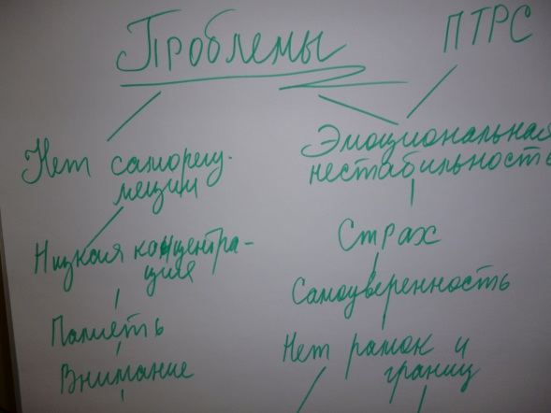 | Разбирая трудности работы, мы сообща пришли к выводу, что основная проблема – это низкая саморегуляция студентов. Студенты техникума не соблюдают режим дня, не ложатся вовремя спать, не могут встать утром на занятия, у них низкая концентрация внимания, для них представляется трудностью расписание уроков и организация своего свободного времени.
Поэтому, мы начинаем занятия, которые призваны помочь в формировании и развитии саморегуляции студентов техникума.
Важность изучения проблемы саморегуляции психических состояний определяется нестабильностью и социально-психологической напряженностью современного общества, что требует как от студента, так и от педагога полной реализации личностных ресурсов, оптимальной организации своей активности и способности корректировать ее в соответствии с изменяющимися условиями.
По мнению ведущих отечественных и зарубежных психологов, саморегуляция – это одно из центральных психологических явлений, обеспечивающее целесообразное функционирование человека, успешность его взаимодействия с миром, другими людьми, способствующее реализации поставленных целей в любой сфере жизнедеятельности и поддержанию нормального психического состояния.
Особую значимость в современных условиях подготовки кадров представляет индивидуальный стиль саморегуляции психических состояний у студентов, так как в этот период ими решаются чрезвычайно важные проблемы, касающиеся профессионального становления, определения жизненных планов и перспектив.
Индивидуальный стиль саморегуляции психических состояний студентов имеет ряд признаков, среди которых выделяются особенности его структуры. Структура индивидуального стиля саморегуляции психических состояний рассматривается на трех уровнях: физиологическом, психофизиологическом и психологическом. На физиологическом уровне она представлена нейрофизиологическими характеристиками. На психофизиологическом уровне – вегетативными реакциями (регулирующими работу внутренних органов). На психологическом уровне – жизненной позицией по отношению к себе и окружающей среде (доминирующими психическими состояниями).
Существуют общие и отличительные черты структур индивидуального стиля саморегуляции психических состояний у людей, относящихся к разным возрастным и профессиональным категориям. Динамика доминирующих психических состояний в структурах индивидуального стиля саморегуляции имеет ряд тенденций, которые оказывают влияние на проявление личностных характеристик студентов.
На первом, втором курсах обучения доминируют такие характеристики психических состояний, как пассивное отношение к жизненной ситуации, уныние и неудовлетворенность жизнью в целом. К выпуску преобладают спокойствие и устойчивость эмоционального тона, а также раскованность и положительный образ самого себя.
Изучение научных взглядов, посвященных психическим состояниям в процессе обучения студентов, показывает, что большое значение для эффективности трудовой деятельности имеют две группы психических состояний.
Первая группа - положительно влияющих психических состояний. Вторая группа - отрицательно влияющих состояний. Теоретический анализ психологической литературы показывает, что психические состояния в процессе обучения студентов чаще всего проявляются как реакция на ситуацию или деятельность и носят адаптивный (приспособительный) характер, согласуя возможности студента с конкретными объективными условиями и организуя его взаимодействие с окружающей средой.
Рассмотрим категории доминирующих психических состояний. Л.В. Куликовым была разработана методика диагностики, которая позволяла определить степень доминирования одного компонента в психическом состоянии (фактор взаимодействия со средой): 1) активное–пассивное отношение к жизненной ситуации; 2) бодрость–унынье; 3) высокий–низкий тонус; 4) раскованность–напряженность; 5) спокойствие–тревога; 6) устойчивость–неустойчивость эмоционального тона; 7) удовлетворенность–неудовлетворенность жизнью в целом; 8) положительный–отрицательный образ самого себя.
Так как доминирующие состояния являются фоном, на котором формируются и существуют актуальные (текущие) состояния, то затрагивается вопрос изучения регуляции и саморегуляции психических состояний. Изучение литературных источников, посвященных проблеме регуляции и саморегуляции психических состояний, показало, что по своей природе эти явления относятся к многофункциональным, затрагивающим все сферы психики индивида.
Обобщение концепций отечественных и зарубежных авторов позволяет выделить в структуре саморегуляции психических состояний три основных уровня:
1) физиологический – приводит к общему повышению активности мозга, различных систем и органов, обеспечивает настройку организма на активную деятельность;
2) психофизиологический – осуществляет регуляцию физиологических функций организма, самочувствия, состояния бодрствования и степени активности психических процессов, преодоление двигательной скованности, замедленности и беспорядочности движений;
3) психологический – определяет жизненную позицию по отношению к себе и окружающей среде (доминирующие психические состояния).
Возможности саморегуляции студентов могут определяться индивидуально-психическими особенностями личности и ее привычками в организации своих действий, складывающимися в процессе воспитания и самовоспитания. Также, саморегуляция тесно связаны с особенностями конкретного вида деятельности, ее способами и приемами.
Представляя индивидуальный стиль саморегуляции в качестве индивидуально-своеобразной системы психологических средств, используемых индивидом и направленных на оптимизацию результата деятельности, можно определить следующие средства достижения результата:
1) адаптация к условиям деятельности;
2) возможность отбора индивидуально типических особенностей саморегуляции;
3) активизация природных свойств индивида.
Анализ существующих подходов зарубежных и отечественных авторов, посвященных изучению психических состояний в профессионально-ориентированной деятельности студентов, их роли, регуляции и саморегуляции, позволяет рассматривать психические состояния студентов как многомерные явления, способные оказывать обратное влияние на личность, ее развитие и динамику, посредством характерных для них особенностей (время, пространство, структура и функции), а их регуляцию и саморегуляцию, как сознательное изменение способов, приемов и методов деятельности.
Из всего многообразия психических состояний, по доминирующему влиянию на профессионально-ориентированную деятельность студента, можно определить две группы психических состояний: положительные (состояния функционального комфорта) и отрицательные (состояния, характеризующиеся психическим напряжением). Динамика психических состояний показывает, что, возникая в процессе обучения, они отражают специфику учебной ситуации.
В рамках профессионально-ориентированного обучения студентов саморегуляция предполагает сознательное изменение способов, приемов и методов деятельности.
Понятия «регуляция» и «саморегуляция» тесно связаны с особенностями конкретного вида деятельности, ее способами и приемами. В структуре регуляции и саморегуляции профессионально-ориентированной деятельности студента представляется возможным определить следующие компоненты: активационно - энергетический, обеспечивающий ресурсы поведенческой активности; эмоциональный, связанный с переживанием и определяющий характер реагирования и когнитивный, включающий оценку ситуации и выбор способа произвольной регуляции и саморегуляции.
Индивидуальный стиль саморегуляции психических состояний имеет свои структурные особенности.
К этим особенностям относятся:
1) включение трех уровней - физиологический, психофизиологический и психологический;
2) возможность определять относительно устойчивую систему, позволяющую описывать основание создания самим студентом оптимальных для себя условий взаимодействия с профессионально-ориентированной деятельностью;
3) соотношение различных видов интегративной, системообразующей и компенсаторной функций;
4) возможность рассматривать саморегуляцию как средство адаптации к условиям профессионально-ориентированной деятельности.
Выделенные в структурах индивидуального стиля саморегуляции психических состояний физиологический, психофизиологический и психологический уровни способны оказывать взаимное влияние друг на друга. На физиологическом уровне саморегуляции, оказывается влияние со стороны нейротизма, моторной или внешней гибкости. На психофизиологическом – со стороны вегетативных реакций индивида и некоторых характеристик измерений психофизиологического уровня саморегуляции. На психологическом – со стороны психических процессов, психических состояний, психических качеств и свойств личности. Динамика влияний, оказываемых со стороны характеристик доминирующих психических состояний, обусловлена особенностями адаптации к условиям профессионально-ориентированного обучения.
Динамика характеристик доминирующих психических состояний определяет степень выраженности в структурах индивидуального стиля саморегуляции психических состояний студентов таких характерных особенностей как:
1) способность к выдержке;
2) эмоциональная устойчивость;
3) стремление к достигнутому результату;
4) ощущение удовлетворенности происходящим психическим
процессом.
2. Рекомендации по развитию саморегуляции студентов
Каждая отметка, полученная на экзамене, значима для студента как материально (от нее зависит наличие и размер стипендии), так и морально. Она отражает качество усвоения знаний, предъявления усвоенного материала; помогает осознавать учащимся способы совершенствования учебной деятельности, пути повышения эффективности учения. В случае удовлетворенности отметкой по любимому или, особенно, профилирующему предмету неуспех по другим дисциплинам игнорируется.
При этом эмоциональное отношение студента к достижению цели формируется под влиянием момента ожидания. Фактор ожидания во многом служит связью между психическими процессами управления поведения и мотивацией студента. В научных работах отмечается несовпадение субъективной ценности и реальной ситуации с тем, что ожидается студентом. Несовпадение (или противоречие) истинной ситуации с ожидаемым явлением служит источником аффективного волнения, вызывает дополнительный «мотивационный заряд». Развитие таких процессов саморегуляции, как моделирование и оценивание результатов, позволяет перевести эмоциональную напряженность в операциональную, мобилизуя деятельность студентов на итоговом контроле знаний и легче проявляя свои ключевые компетенции, а преподавателям — создает условия для более эффективного выявления уровня подготовленности студентов.
Саморегуляция может протекать как на сознательном, так и на неосознаваемом уровнях. Особенно это ярко проявляется в стрессовой ситуации, такой, как экзамен, когда на неосознаваемом уровне начинают включаться психологические защитные механизмы. Через осознанную же целенаправленную регуляцию, выражающуюся в копинг-поведении, студент реализует свою внутреннюю активность. В учебной деятельности саморегуляция предполагает сознательное изменение способов, приемов и методов деятельности. Основа этого – способность студента адекватно представить условия деятельности, объем своих знаний, умений, навыков, а также адекватно оценить свое эмоциональное состояние.
Высокая устойчивость осознанно и эмоционально принятой цели, например, получение профессионального образования, закономерно определяет мотивированность всех этапов учебной деятельности, достижение ее конечного результата. При этом нередко, в основе неуспеваемости, различных трудностей в образовательном процессе лежит низкий уровень и дефекты саморегуляции.
Выделим основные процессы саморегуляции.
Планирование проявляется в индивидуальных особенностях целеполагания с точки зрения осознанности и автономности процесса выдвижения целей активности, их действенности, реалистичности, устойчивости, детерминированности.
Моделирование выражается в развитости представлений о системе внешне и внутренне значимых для достижения цели условий, степень их осознанности, детализированности и адекватности.
Программирование – это осознанное построение субъектом способов и последовательности своих действий для достижения принятых целей. Развитость программирования свидетельствует о сформировавшейся потребности продумывать способы своих действий и поведения для достижения намеченных целей, о развернутости и устойчивости разрабатываемых программ.
Оценивание результатов – это адекватность, автономность оценки студентом себя и результатов деятельности и поведения, устойчивость субъективных критериев оценки успешности достижения результатов.
Эти процессы взаимосвязаны между собой, могут осуществляться как последовательно, так и параллельно.
С оцениванием и коррекцией результата тесно связана самооценка студента, посредством которой определяется как желательность и приемлемость какого-либо действия, так и степень успешности его совершения. Формированию самооценки, критического отношения к успехам способствует объективная оценка педагога, зависящая, в свою очередь, как от профессионализма преподавателя, так и от формы контроля знаний. При этом оценка приводит к благоприятному воспитательному эффекту только тогда, когда обучаемый внутренне согласен с ней, и она совпадает с моментом ее ожидания: субъектам учебного процесса необходимо в каждый данный момент знать, где они находятся, насколько продвинулись. Отсрочка выставления отметки снижает эффект воздействия ее на развитие личности, что происходит, например, при письменной проверке знаний. От самооценки, как личностного образования, зависит и оценка себе, которую ставит студент, исходя из уровня своих знаний.
Студенты второго курса мотивированы в равной степени на достижение положительного результата в обучении и на достижение эмоционального комфорта. Высокий уровень успеваемости в их представлении способствует пониженному уровню тревожности, стабилизации эмоционального состояния. Чем выше развиты такие регуляторно-личностные особенности, как самостоятельность, трудолюбие, усидчивость, познавательная активность, тем выше показатели в интеллектуальном, коммуникативном и эмоционально-волевом плане, самооценка – адекватная и устойчивая, выше общая успеваемость, и наоборот. Одна из основных причин несформированности мотивационной составляющей саморегуляции учебной деятельности – социально-неадекватное отношение к учебно-профессиональной деятельности.
Среди личностных компонентов психической саморегуляции учебной деятельности студентов исследователи выделяют мотивацию, самооценку, целеполагание, ценностные ориентации, интересы, установки, темперамент и эмоциональную стабильность, локус контроля.
У интровертов и эмоционально лабильных больше развиты процессы планирования и программирования, а у экстравертов и эмоционально стабильных – моделирования и оценки результатов. При этом эмоционально стабильным студентам свойственны объективная оценка себя и других людей, уверенность в себе, высокая резистентность к негативным воздействиям.
Студенты с внутренним локусом контроля над значимыми событиями обладают высоким уровнем саморегуляции и способны контролировать негативные эмоции, следуя установке «все зависит от меня». Студентам с внешним локусом контроля свойственны низкий уровень саморегуляции, низкая самооценка и неуверенность в своих силах, чему способствует установка «от судьбы не уйдешь». Во время сдачи экзамена высокая самооценка и связанная с этим уверенность в успехе приводят к снижению волнения (и активности симпатической системы) по сравнению со студентами, имеющими заниженную самооценку по положительным личностным качествам. Заниженная самооценка усиливает стресс, что приводит к повышению неуверенности в свои способностях и возможности успешной сдачи экзамена, вследствие чего такие студенты предпочитают поиск эмоциональной поддержки.
При экзаменационном стрессе активность студентов зависит от уровня сформированности саморегуляции и выраженности тревоги: незначительное повышение тревожности способствует проявлению активности, а высокая тревожность снижает ее.
Опираясь на вышесказанное, можно сделать выводы, что в обучении должны присутствовать блоки по развитию процессов саморегуляции как условию достижения качества образования, направленные на:
- развитие мышления, рефлексивных навыков и сензитивности;
- повышение самооценки и уверенности в себе;
- повышение мотивации и навыков учения в вузе;
- регуляцию психофизиологического состояния.
Кроме того, в ходе занятий может использоваться психогимнастика, способствующая изменению состояний, как группы, так и отдельных ее участников. Чередование интеллектуальной и эмоциональной нагрузки является принципиально важным, так как длительность однородных занятий может привести к переутомлению и снижению эффективности проводимых уроков.
С точки зрения психогигиены, весьма перспективным, но требующим большой предварительной методической работы, является возможность для студента выбирать виды тестов или даже саму процедуру контроля.
Для студентов, предпочитающих устную форму контроля знаний, характерны уверенность, энергичность, адаптированность, высокий самоконтроль. Вследствие этого им необходимо развивать рефлексивные навыки и сензитивность.
Из-за неуверенности, интроверсии, высокой обучаемости и самоконтроля студентам, предпочитающим письменный вариант проверки, можно предлагать упражнения, направленные на повышение самооценки и уверенности в себе.
- Практикум по направлениям работы педагогического коллектива по развитию саморегуляции студентов
Педагоги делятся на рабочие группы по производственным отделам. Необходимо отработать направления деятельности коллектива по развитию саморегуляции студентов.
Протокол практикума
№ | Направление деятельности | Участники
1 | Организация урока осуществляться через системный подход: проблема – решение - результат | Преподаватели, мастера п/о
2 | На занятиях применять упражнения по развитию саморегуляции | Преподаватели, мастера п/о
3 | Учебные универсальные действия строить с учетом развития саморегуляции студентов | Преподаватели, мастера п/о
4 | Делегировать ответственность студентам | Все участники образовательной среды
5 | Четкое соблюдение единых педагогических требований | Преподаватели, мастера п/о
6 | Отслеживание режима дня студентов | Воспитатели, социальные педагоги
7 | Разработка рейтинга в общежитии | Воспитатели
8 | Выполнение графика отработки и общественных работ за нарушение ЕПТ. | Воспитатели, социальные педагоги
9 | Повышение престижа самоуправления в техникуме и общежитии | Педагоги доп. образования, социальные педагоги
10 | Интерактивная деятельность по развитию психологических границ и суверенитета личности | Психолог
11 | Работ над профессиональной перспективой | Психолог, руководители групп
12 | Портфолио студента | Социальный педагог
13 | Индивидуально-коррекционная работа | Все участники образовательной среды
14 | Контроль во внеучебной деятельности (свободное время) | Воспитатели, социальные педагоги
15 | Генеральные уборки в общежитии | Социальные педагоги
16 | Формирование адекватных моделей поведения | Все участники образовательной среды
17 | Личный пример | Все участники образовательной среды

Развитие саморегуляции студентов педагогический коллектив также связал с развитием общих компетенций, поэтому были разработаны критерии оценки общих компетенций (см. приложение 8).

ЗАНЯТИЕ 5.
НЕЙРОПСИХОЛОГИЧЕСКИЕ ОСОБЕННОСТИ ДЕПРИВИРОВАННЫХ СТУДЕНТОВ
Цель: определить направления деятельности педагогического коллектива по работе с депривированными студентами.
Задачи:
- Выявить особенности депривированных студентов.
- Скорректировать работу производственных отделов.
Оборудование: флип-чарт либо интерактивная доска, цветные маркеры.
Время работы: 4 часа.
- Гимнастика мозга
«Солнышко и тучка» - смена разнородных позиций рук.
Позиция «Солнышко» — правая рука вытянута вперед; ладонь широко раскрыта.
Позиция «Тучка» — левая рука вытянута вперед; ладонь сжата в кулак.
После команды позиции рук меняются. Упражнение повторить 10—12 раз.
«Колечки» - манипуляции с пальцами.
Ведущий демонстрирует участникам колечки, образованные за счет поочередного соединения кончиков большого и одного из четырех пальцев каждой руки – мизинца, среднего и т.д. (рис. 4.). Следующие за этим команды, например «Указательный», «Безымянный» и т.п., означают, что участники должны образовывать колечко между большим и названным пальцами.
Необходимо не только максимально задействовать в упражнении мизинец и безымянный палец, но и проконтролировать точность образованных при этом окружностей.
«Рисуем в воздухе» - «рисование» в воздухе одновременно обеими руками контуров геометрических фигур или предметов.
Варианты упражнения:
Вариант 1. Одновременное «рисование» обеими руками общего контура (квадрат, солнышко, елочка и т.д.).
Вариант 2. Одновременное «рисование» каждой рукой одной и той же фигуры (ромб, квадрат, круг и т.д.).
Вариант 3. Одновременное рисование каждой рукой, но разных по форме фигур. Например, правая рука «рисует» квадрат, а левая — круг.
- Нейропсихологические особенности депривированных студентов
Депривация (лишение) — это состояние ребенка, у которого не удовлетворены основные жизненные потребности, в результате чего он начинает отставать в развитии от сверстников. Депривация начинается уже в первые дни после разлуки с матерью или любым близким взрослым. Это происходит потому, что нет эмоционального контакта с близким взрослым, нет удовлетворения основных эмоциональных потребностей.
В 1951 г. Всемирная организация здравоохранения опубликовала в Женеве книгу английского психолога Дж. Боулби «Материнская забота и духовное здоровье». В этой работе были описаны результаты психологического изучения детей, эвакуированных во время Второй мировой войны, где было показано, что дети, в раннем детстве лишенные материнской заботы и любви, испытывают задержку в эмоциональном, физическом и интеллектуальном развитии, что является следствием депривации. Открытие этого феномена оказалось настолько важным, что породило целое направление в науке, существующее и развивающееся и в настоящее время.
Депривация - термин, широко используемый сегодня в психологии и медицине. В русский язык он пришел из английского - deprivation - и означает «утрата, лишение, ограничение возможностей удовлетворения жизненно важных потребностей».
Приведем некоторые определения, позволяющие разобраться в том, какое содержание вкладывается современными психологами в понятие депривации.
Канадский психолог Д. Хебб, подчеркивая специфику психической депривации, дает следующее ее определение: «Биологически адекватная, но психологически ограниченная среда». Под ограничением Д. Хебб понимает недостаток определенных элементов среды, которые необходимы для познавательной деятельности.
В настоящее время приходится констатировать, что дети, воспитывающиеся без попечения родителей, отличаются от ровесников, растущих в семье. Темп развития первых замедлен. Их развитие и здоровье имеют род качественных негативных особенностей, которые отличаются на всех ступенях детства - от младенчества до подросткового возраста и дальше. Особенности по-разному и в неодинаковой степени обнаруживают себя на каждом возрастном этапе. Но все они чреваты серьезными последствиями для формирования личности подрастающего человека.
Исследования показывают, что лишение детей материнской заботы с последующей психической депривацией в сиротских учреждениях, катастрофически сказываются на их социальном, психическом и физическом здоровье.
Большинству брошенных детей не хватает личного внимания и эмоционального стимулирования необходимого для развития. Наблюдая у таких детей тяжелые повреждения личности, самосознания и интеллектуального развития, ученые высказывали предположение о том, что эмоциональная депривация делает особенно актуальным сам «момент отторжения». Этот травмирующий комплекс сохраняется у ребенка на всю жизнь. Дети, изолированные с рождения до шести месяцев навсегда, остаются менее разговорчивы, чем их сверстники из семей. Изоляция ребенка от матери от 1 до 3 лет обычно приводит к тяжелым последствиям для интеллекта и личностных функций, которые не поддаются исправлению. Разлука с матерью, начиная со второго года жизни, также ведет к печальным последствиям, не поддающимся реабилитации, хотя их интеллектуальное развитие может нормализироваться.
Также существуют психологические особенности детей в зависимости от возраста. Дошкольников характеризует эмоциональная глухота, задержка делового общения со взрослыми, неадекватное отношение к оценке взрослого, сниженная эмоциональная активность, пассивность во всех видах деятельности, отсутствие способности к сопереживанию, неосознанность поведения, потребность во внимании и доброжелательности со стороны взрослых;
Особенности младших школьников: дисгармоничность интеллектуальной сферы, недоразвитие наглядно-образных форм мышления, ситуативность мышления и поведения;
Подростки: несформированность внутренней позиции. Слабая ориентация на будущее, размытость и неясность образа «Я». Слабость интимно-личностных контактов со взрослыми, трудности в утверждении в среде сверстников.
В целом, мы можем сказать, что у многих депривированных детей существуют:
-проблемы социального характера, которые проистекают из социального статуса ребенка – он «ничей» ребенок. Проблемы могут возникать из-за неприязненного отношения к ним детей из семей и родителей этих детей.
- проблемы медицинского характера: почти у всех детей отмечаются признаки невротизации, а у части – выраженного невроза, обусловленного психическими травмами, связанными с неблагополучием в семье и потерей родителей.
- проблемы психологического характера часто определяются недостатком ласки и любви. Этот факт откладывает отпечаток на весь дельнейший период формирования личности.
- проблемы педагогического характера наиболее часто связаны с социально-педагогической запущенностью детей-сирот, девиантное поведение до поступления в детский дом и в первые месяцы после поступления, наблюдается у 70% детей и подростков.
Еще одной, большой проблемой в жизни сирот является их консервативное поведение, когда они могут часами и сутками сидеть в одном здании и чувствовать себя при этом комфортно. Дети-сироты, законсервированные дети, привыкшие жить в одном пространстве.
Причем это даже никак не рассматривается с точки зрения вреда, в том числе психическому здоровью. Вот бы попробовать чиновника посадить в детдом хотя бы на день в такие условия. Думаю, он бы сбежал уже через час, но сироты ничего, живут. И если переместить детдомовца в другое пространство, но обязательно со стенами, он и там будет жить также преспокойно. Регулярно об этом говорят приемные родители: сирот сложно вытащить за собой, куда бы то ни было. Это часто становится проблемой, особенно для путешествующих семей. Сила привычки у сирот сильнее интереса узнать что-то новое. Воля детдомовца никогда не активировалась, она была попросту не нужна.
Такая «усидчивость» мешает и будущей адаптации сирот, когда они покидают детский дом, когда надо собственными ногами и энергий добиваться и жилья, и работы. И когда не знающие этой проблемы добрые люди видят, что сироты неохотно идут работать или получать сертификат на жилье, они никак не активируют детдомовца, а сами идут за него решать проблемы в государственное учреждение. У сироты нет мотивации, самостоятельно преодолевать разные жизненные расстояния, потому что в детдоме он делал это голосом или вытянув руку. Вот почему довольно часто выпускники детдома спохватываются слишком поздно. Начинают решать свои вопросы, когда им уже больше двадцати трех лет, когда они выходят из-под опеки и реально оказываются один на один с проблемой. Идти вперед им приходится на слабых, совсем нетренированных ногах.
Длительное пребывание в одних стенах выращивает в сиротах умение и навыки выживать в малом пространстве, так пригодное для специалистов, которые работают в таких объемах и местах. Но такую способность сирот мало кто использует, они идут получать профессии, требующие иного пространственного восприятия. При этом у многих из них есть, в том числе и пространственная боязнь, отсутствие опыта и умения принять иные границы. Все это приводит к тому, что уже в учебных заведениях они готовы сутками просиживать в общежитиях.
Когда ребенку не интересны иные рубежи, это негативно влияет на его умение строить свое будущее, искать места иного местонахождения и будущего пребывания. Это так нормально для обычной семьи: отправиться на несколько дней в гости или на отдых, или же просто поменяться с родными комнатами в общей квартире. Поменять мебель, шторы и обои, перестаивать и перестраиваться. В рамках детского дома это не делается, а часто просто невозможно, так как это не является приоритетом подготовки и воспитания сирот. Они годами спят на одних и тех же кроватях и видят один и тот же пейзаж за окном. Как и своих товарищей по плаванию в одной лодке.
Довольно редко сироты покидают насиженные в детстве места, учитывая, что сейчас в детдомах открываются центры адаптации и проживания выпускников. То есть консервная жизнь не только продолжается, но и активно поддерживается, потому что по иному сценарию система работать не умеет. Для того чтобы это изменить, необходимо понять несколько важных моментов.
Первое, никогда дети не вырастут гармоничными, если будут жить скученно. Второе, для того, чтобы развивать в себе качества, навыки и умения преодолевать трудности, эти трудности должны быть. В-третьих, научившись годами лежать на кровати, ребенок всю жизнь будет искать только это пространство. В-четвертых, спасти сироту от «подводной лодки-детдома», может только иная подводная лодка - семья, только вот бы им встретится в просторах жизни. Необходимо эти просторы формировать, НКО, фондам и самим детдомам, если они не хотят опекать сирот еще долгие годы. Дать вовремя весла - значит, дать будущее.
Всю свою сознательную жизнь ребенок-сирота провел в системе, где было 100% контроля и 0% свободы, а потом правила игры вдруг меняются, перед ним открывают двери и говорят: "Ты свободная птица, лети". И он летит, как может. Совершает ошибки. Порой преступления. И, возможно, наша система профессионального образования способна помочь депривированному студенту выжить в абсолютно чужом, агрессивном для него мире.
Особенности депривированных студентов
1. Плохое здоровье, как физиологическое, так и психологическое, высокий уровень заболеваемости;
2. Проблема интеллектуального развития. Основными причинами снижения интеллектуального развития являются анатомо-физиологические нарушения работы ЦНС, влияние среды, педагогическая запущенность, отсутствие качественного, содержательного общения со взрослыми;
3. Нарушения в эмоционально-волевой сфере – нарушение социального взаимодействия, неуверенность в себе, снижение самоорганизованности, целеустремленности, недостаточное развитии самостоятельности, неадекватная самооценка (чаще сниженная), неспособность выстроить нормальные взаимоотношения с окружающими, вплоть до полного отсутствия тенденции к сотрудничеству, неготовность преодолевать трудности, повышенная агрессивность, недоверчивость, эмоциональная холодность;
4. У многих детей в условиях детского дома стихийно складывается феномен «мы». Это особенное психологическое образование. Депривированные дети делят мир на «своих» и «чужих», на «мы» и «они». От «чужих» они готовы извлекать свои выгоды. У них своя особая нормативность по отношению к «чужим» и своим. Они психологически отчуждены от людей, и это открывает им «право» к правонарушению. Они живут по своим групповым нравственным правилам.
5. Проблемы нравственного развития начинаются с младшего школьного возраста и проявляются в кражах, безответственности, подавлении и оскорблении более слабых, неприятие моральных норм, правил и ограничений, отсутствие угрызений совести, как внутреннего индикатора отклонений от нравственных норм;
6. Проблема половой идентификации. Стереотипы женского и мужского поведения входят в самосознание через опыт общения и идентификацию с представителями своего поля. Депривированные дети изолированы от этих ориентаций. Дети идентифицируют себя не со взрослыми людьми, а со старшими мальчиками и девочками. А они, как и все подростки, часто демонстрируют агрессивное поведение, неадекватные формы решения возникающих проблем;
7. Проблемы совместной деятельности и общения со сверстниками и взрослыми. Обычно их контакты со сверстниками бедны по содержанию и эмоционально не насыщены. Дети, находясь рядом, играют порознь, не замечают обид, просьб и даже слез сверстников, у них нет постоянной привязанности к сверстникам, У детей формируется жестокость, равнодушие, конфликтность. В школе они отрицательно относятся к детям, живущим в семьях. Постоянное общение с одной и той же группой сверстников препятствует развитию навыков общения с незнакомыми людьми.
8. Чрезмерная опека, забота и контроль взрослых лишает детей самостоятельности, и способствуют формированию иждивенческой позиции. Они напряжены со взрослыми, демонстрируют потребительское отношение, требуют решения своих проблем.
9. Трудности, связанные с социализацией – затруднения в овладении социальными ролями из-за отсутствия нормальных контактов с социумом (семья, друзья, соседи).

- Практикум по направлениям работы педагогического коллектива с депривированными студентами
Педагоги делятся на рабочие группы. В каждой группе присутствуют представители всех производственных отделов. Необходимо отработать направления деятельности коллектива по снижению проблемных моментов депривированных студентов.
На доске рисуется кластер проблем, связанных с депривацией и направления деятельности. Далее составляется протокол работы.
Примерный кластер проблем депривированных студентов

Нет сотрудничества
Здоровье плохое

Дезадаптация

Эмоционально-волевая сфера

Проблемы
студентов
Интеллект.
развитие

Саморегуляция

Агрессия

Образ «Я»
Нет перспективы, будущего

ЛИТЕРАТУРА
- Бадмаева Д.Г. Саморегуляция активности личности в стрессовых ситуациях (на примере экзаменационного стресса). Диссертация канд. псих.наук. – Красноярск, 2004. – 157 с.
- Горячева Т.Г. Сенсомоторная коррекция детей с аномальным развитием. СПб.: Питер, 2013. – 93 с.
- Зегебарт Г.М., Ильичева О.С. Волшебные обводилки. Формирование графомоторных навыков. Методическое пособие. – М.: Генезис, 2013. – 32 с.
- Кац Г., Мухаматулина Е. Метафорические карты: Руководство для психолога. – М.: Генезис, 2013.
- Конопкин О.А. Психологические механизмы регуляции деятельности. – М.: Наука, 1980. – 255 с.
- Кунигель Т.В. Тренинг «Активизация внутренних ресурсов подростка». – СПб.: Издательство «Речь», 2006. – 101 с.
- Моросанова В.И. Личностные аспекты саморегуляции активности человека. // Психологический журнал, 2002. Т. 23, №6. – С. 5 – 17.
- Прихожан А.М., Толстых Н.Н. Психология сиротства: 3-е изд. СПб.: Питер, 2007.
- Семенович А.В. Нейропсихология детского возраста. СПб.: Питер, 2013. – 412 с.
- Социальные и психологические потребности детей, воспитывающихся в интернатных учреждениях: знания, отношение, поведение, практика деятельности. Результаты исследования среди специалистов социальной сферы и детей-воспитанников интернатных учреждений. - М.: Компания Лик, 2006. - 63 с.
- Хомская Е.Д. Нейропсихология: учебник для вузов. СПб.: Питер, 2013. – 496 с.

